　第２章

大阪府の医療の現状

第１節　 医療圏

第２節　 人口

第３節　 人口動態

第４節　 府民の受療状況

第５節　 医療提供体制

第６節　 特定機能病院

第７節　 地域医療支援病院

第８節　 社会医療法人

第９節　 公的医療機関等

第10節　（地独）大阪府立病院機構

第11節　保健所

第12節　関係機関

# 第１節　医療圏

**１．医療圏とは**

**（１）設定の趣旨**

○保健医療サービスには、府民の生活に密接に関わる頻度の高いものから、極めて高度・専門的な医療まで様々な段階があります。医療資源が限られている中で、府民に保健医療サービスを適切かつ効率的に提供していくためには、医療機関が機能を分担し相互に連携していくことが必要になります。

○本計画では、保健医療サービスを提供する地域単位として、一次、二次、三次の医療圏をそれぞれ設定し、全体で包括的な医療サービスを提供するための体制整備をめざします。

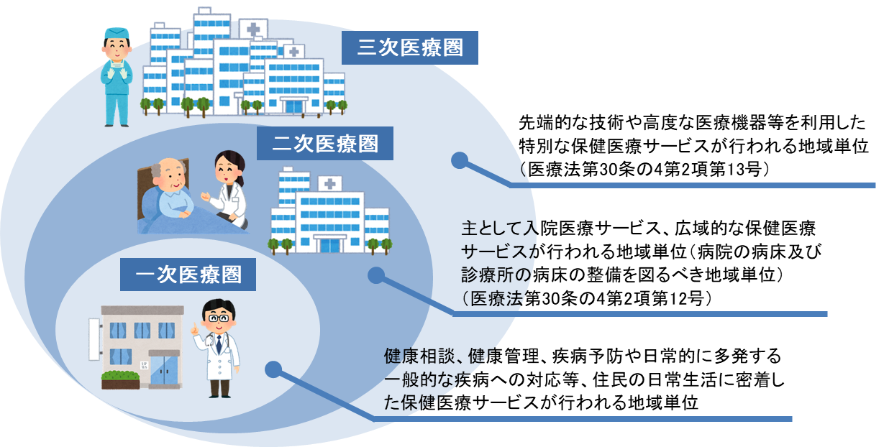

図表2-1-1　医療圏の概念図

**２．医療圏の設定**

**（１）医療圏の設定と役割**

○大阪府では、淀川、大和川により大きく3つのエリアに分けられること、鉄道・道路網が大阪市を中心に放射状に延びているという地勢に鑑み、昭和63年度の大阪府保健医療計画策定時に医療圏を設定しました。

【一次医療圏】

○一次医療圏は、住民にとって身近で利用しやすい保健医療サービスが提供されることが可能な地域単位であるため、第７次計画に引き続き、市町村単位で設定します。

【二次医療圏】

○二次医療圏は、主として入院医療サービス、広域的な保健医療サービスが行われる地域単位であり、国が示す設定要件は人口20万人以上となっています。

○第７次計画で設定した大阪府の8つの二次医療圏はすべて20万人以上の人口から構成されているため（図表2-1-2参照）、第８次計画においても、引き続き同じ地域単位を、二次医療圏として設定します。

○なお、各二次医療圏においては、入院医療の自己完結率注1は概ね７割以上満たされています（第２章第４節「府民の受療状況」参照）。ただし、今後の人口構造、構成自治体、受療動向などの状況の変化を引き続き注視していきます。

○各疾病事業における医療連携体制構築を図る地域単位等については、二次医療圏に拘らず、引き続き、地域の医療資源や医療連携体制構築等の実情に応じ弾力的に対応し、医療連携体制の構築を図っていきます。

【三次医療圏】

○三次医療圏は、高度で特殊な診療機能を提供することが可能な地域単位であるため、第７次計画に引き続き、府内全域をひとつの三次医療圏として設定します。

注1　自己完結率：当該二次医療圏内に居住する患者数のうち、当該二次医療圏内の医療施設で受療した患者数の割合をいいます。

**３．二次医療圏について**

**（１）二次医療圏の概況**

○大阪府の二次医療圏の概況は、図表2-1-2のとおりであり、大阪府高齢者計画で設定する大阪府高齢者保健福祉圏とも合致しています。

図表2-1-2　二次医療圏の概況（令和４年10月１日現在）

図表2-1-2　二次医療圏の概況（令和４年10月１日現在）

出典　面積：国土交通省「国土地理院」、人口・人口密度：大阪府総務部「大阪府の推計人口」

**（２）大阪府保健医療協議会**

○各二次医療圏において、保健医療の向上を図るために必要な事項について調査審議するため、大阪府附属機関条例により、大阪府保健医療協議会を設置しています。

○大阪府保健医療協議会は、医師会、歯科医師会、薬剤師会、看護協会、病院団体、医療機関、市町村等幅広い関係者で構成されています。

○なお、大阪市二次医療圏については、医療機関及び関係者が多数にわたるため、より詳細な調査審議を行うことができるよう、4つの基本保健医療圏を設定し、基本保健医療圏ごとにも大阪府保健医療協議会を設置しています。

図表2-1-3　大阪府保健医療協議会

図表2-1-3　大阪府保健医療協議会

図表2-1-5　大阪市基本保健医療圏の設定

図表2-1-4　二次医療圏の設定

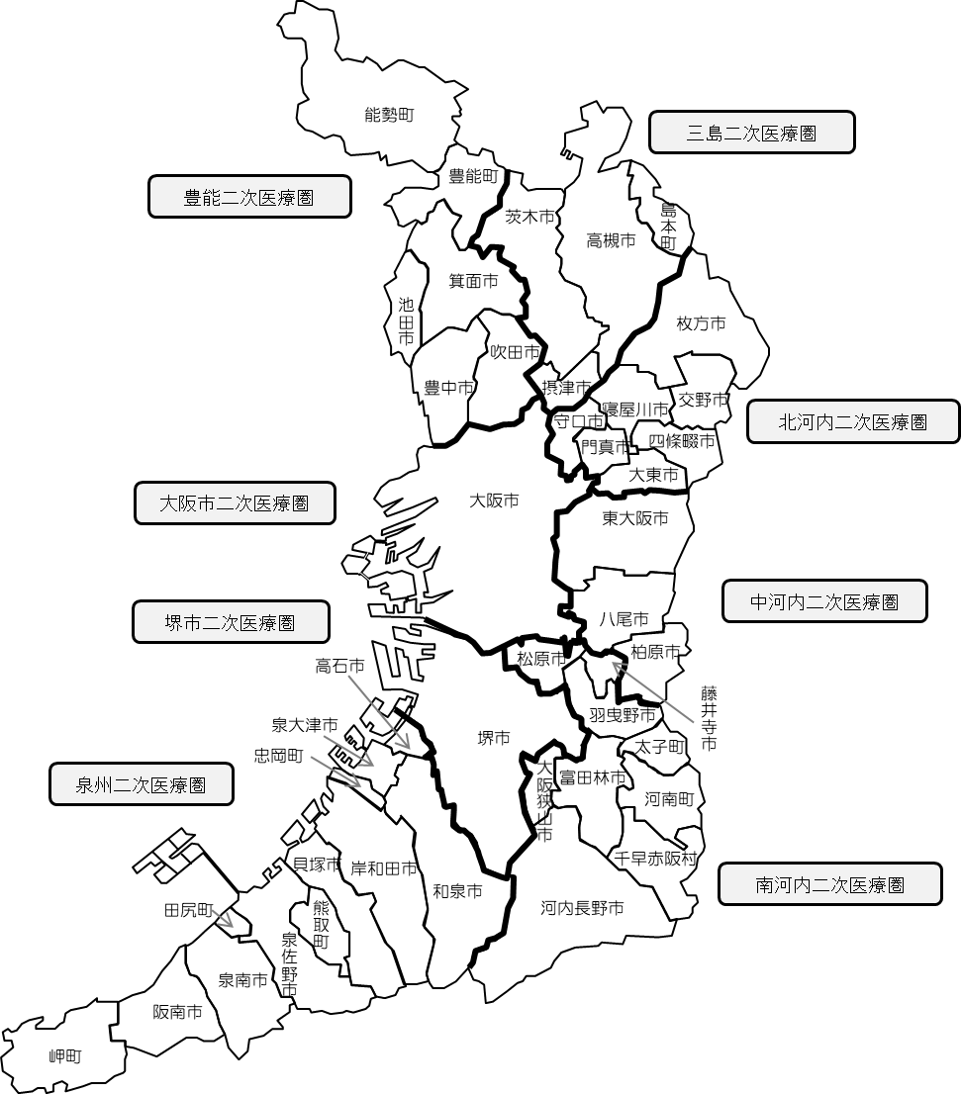

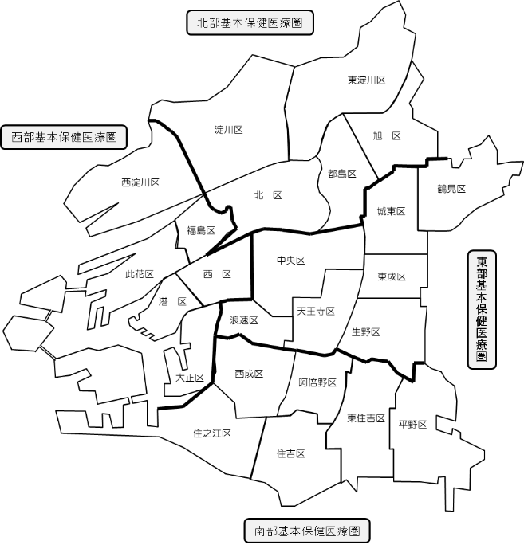

# 第２節　人口

**１．総人口・人口構成**

　　○大阪府の人口は、国勢調査によると令和２年には8,837,685人で、平成27年と比べると1,784人、率にして0.02％の減少となり、平成27年以降、減少が続いています。

　　○今後も総人口の減少が見込まれる中、高齢者、とりわけ75歳以上の後期高齢者人口は、令和２年の約124万人が、2030年には約152万人となり、高齢化率は上昇の一途をたどると予測されています。

**２．世帯数**

○大阪府の一般世帯数注1は、令和２年には4,126,995世帯で、平成27年と比べると208,554世帯、率にして5.3％増加しています。特に、65歳以上の単独世帯数は、2030年には約66万世帯、一般世帯数に占める割合が16.8％となり、全国（14.9％）と比較しても割合が高くなることが予測されています。

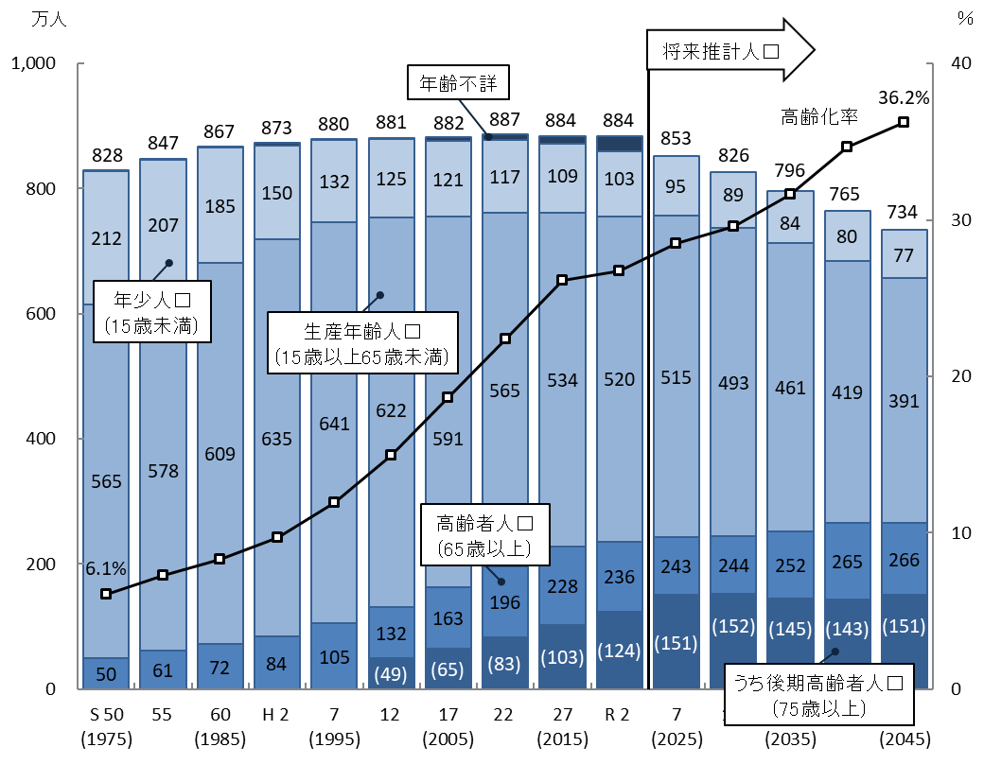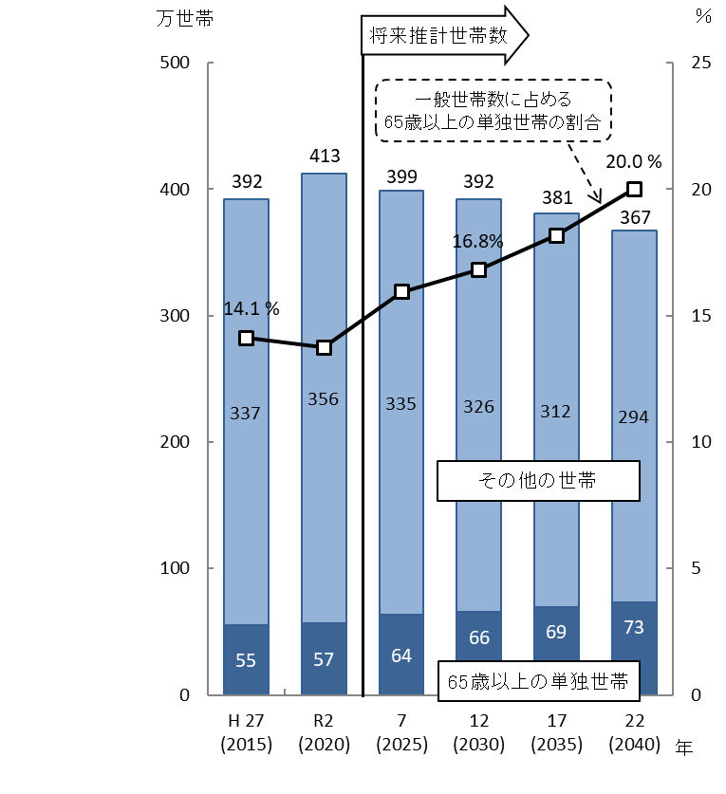

図表2-2-2　世帯数

図表2-2-1　人口と人口構成

出典　総務省「国勢調査」

　　　国立社会保障・人口問題研究所

　　　「日本の世帯数の将来推計（平成30年推計）」

出典　総務省「国勢調査」、

国立社会保障・人口問題研究所

「日本の地域別将来推計人口（平成30年推計）」

注1　一般世帯数：次の1)、2)、3)を一般世帯と定義し、全てを合計した数をいいます。１）住居と生計を共にしている人の集まり又は一戸を構えて住んでいる単身者 （ただし、これらの世帯と住居を共にする単身の住み込みの雇人については人数に関係なく雇主の世帯に含みます）　２）上記の世帯と住居を共にし、別に生計を維持している間借りの単身者又は下宿などに下宿している単身者　３）会社・団体・商店・官公庁などの寄宿舎、独身寮などに居住している単身者

**第３節　人口動態**

**１．出生と死亡**

【出生数と死亡数】

○大阪府の令和3年の出生数は59,780人であり、前年と比べると2,098人減少となり、平成10年から緩やかな減少傾向が続き、ピークだった昭和47年のおおよそ3割程度の水準になっています。

○一方、令和3年の死亡数は97,282人であり、前年と比べると5,638人増加となり、高齢化の進展に伴い、増加傾向が続いています。

○平成22年には、はじめて出生数を死亡数が上回り、その後、その差は拡大しています。

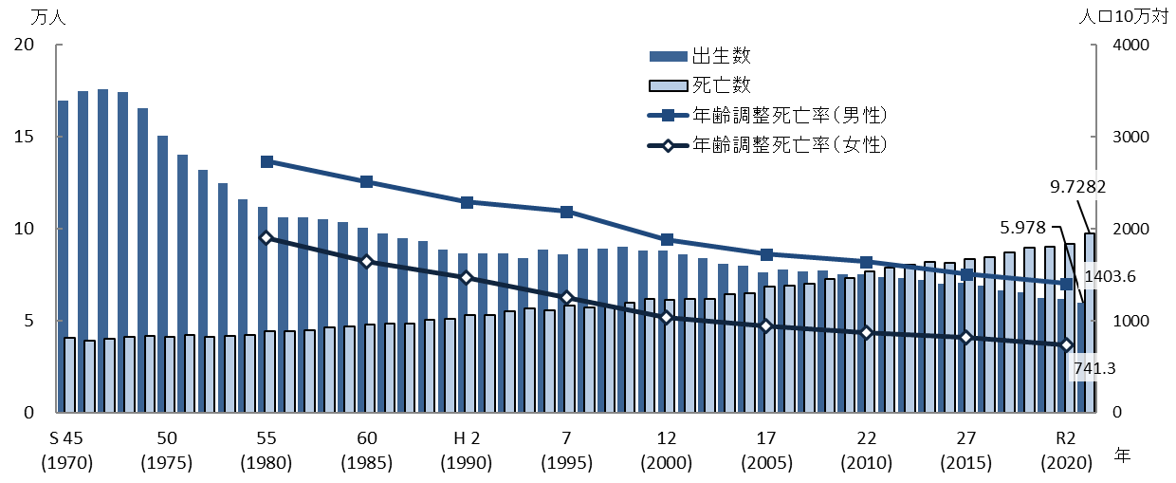

出典　厚生労働省「人口動態統計」、総務省「日本の統計」

図表2-3-1　出生数と死亡数

図表2-3-2　二次医療圏別出生率と死亡率（令和３年）

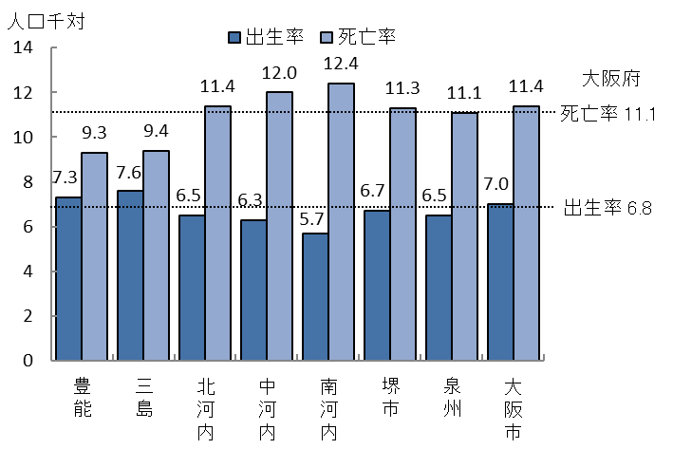【二次医療圏別出生率と死亡率】

○府内の二次医療圏別の人口千対出生率・死亡率は、すべての二次医療圏において、死亡率が出生率を上回っています。

出典　厚生労働省「人口動態統計」

※「人口千対」算出に用いた人口は、大阪府総務部「大阪府の推計人口（令和4年10月1日現在）」

**（１）出生について**

　　【合計特殊出生率注1】

　　○大阪府の合計特殊出生率をみると、昭和45年から減少傾向にあり、平成17年からは一時増加に転じましたが、コロナ禍において再び減少し、令和４年は1.22（全国1.26）となっています。

　　【出生場所】

○大阪府における出生場所別での出生の状況をみると、令和３年には病院での出生が60.8％、診療所での出生が38.4％を占めています。

図表2-3-3　合計特殊出生率

図表2-3-4　出生の場所別にみた出生数（令和３年）

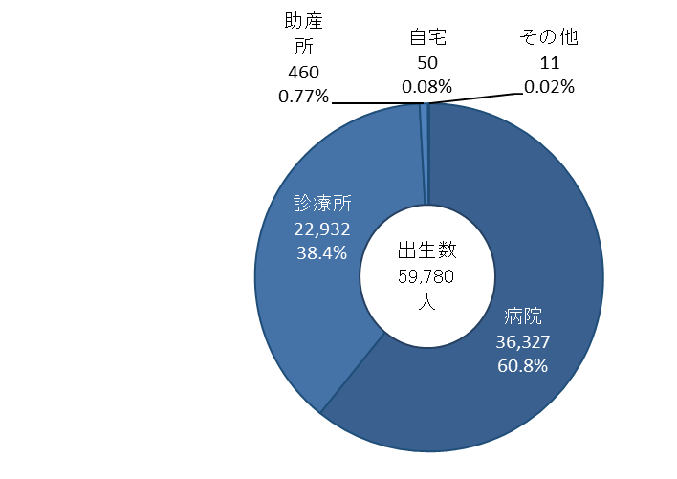

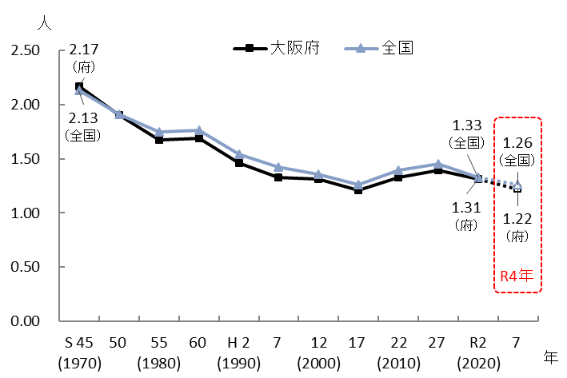

出典　厚生労働省「人口動態統計」

出典　厚生労働省「人口動態統計」

図表2-3-5　市区町村別にみた出生率

【市区町村別の出生率】

図表2-3-5　市区町村別にみた出生率○市区町村別に人口千対の出生率をみると、令和３年は、大阪市福島区が9.78と最も高く、次いで大阪市鶴見区が9.15、大阪市西区と島本町が８.90となっています。

出典　厚生労働省「人口動態統計」

※「人口千対」算出に用いた人口は、大阪府総務部「大阪府の推計人口（令和４年10月１日現在）」

注1　合計特殊出生率：15歳から49歳までの女性の年齢別出生率を合計したもので、１人の女性が仮にその年次の年齢別出生率で一生の間に生むとしたときの子ども数に相当します。

**（２）死亡について**

図表2-3-6　主要死因別死亡率

　　【主要死因別死亡率と年齢調整死亡率注1】

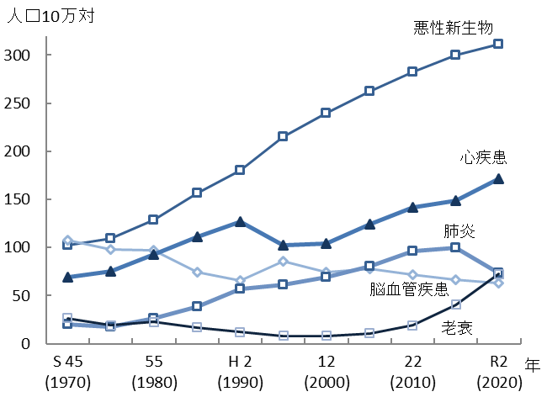　　○大阪府の主要死因別死亡率をみると、令和2年には、悪性新生物が最も多く、次いで、心疾患、肺炎の順となっています。性別による主要死因別年齢調整死亡率もほぼ同じ傾向ですが、男性の悪性新生物による死亡率は女性を上回っています。

出典　厚生労働省「人口動態統計」

図表2-3-7　主要死因別年齢調整死亡率

女性

男性

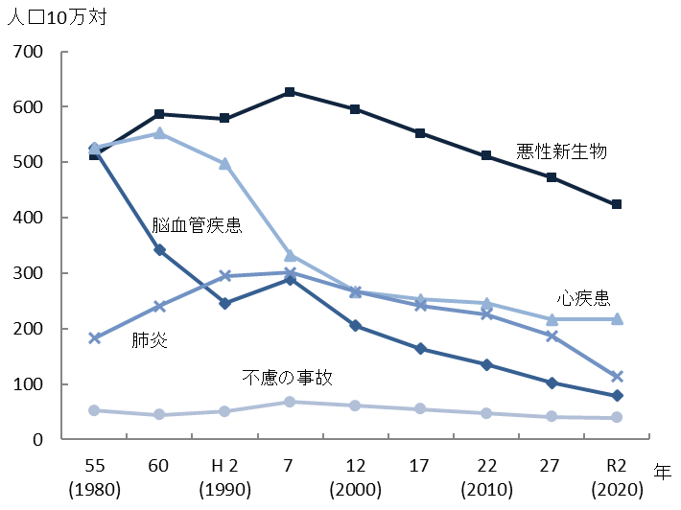　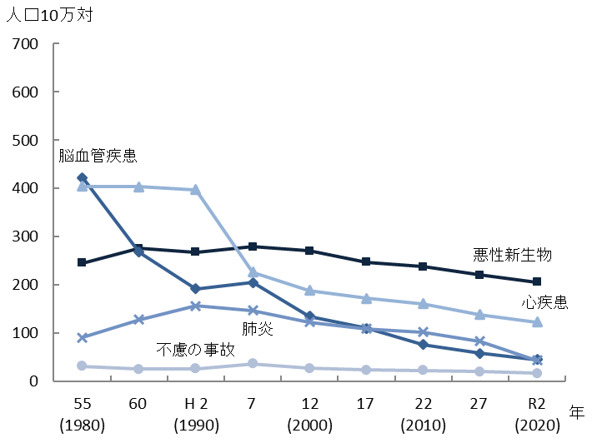

出典　厚生労働省「人口動態統計」

【死亡場所】

○大阪府における死亡場所別での死亡の状況をみると、昭和45年には病院と自宅が概ね半数を占めたのに対して、令和3年には病院での死亡が約65％、自宅での死亡が約20％を占めています。

○なお、自宅での死亡については、昭和45年から減少傾向にありましたが、平成元年以降は増加傾向にあります。

注1　年齢調整死亡率：人口構成の異なる集団間での死亡率を比較するために、年齢階級別死亡率を一定の基準人口

（平成27年モデル人口）にあてはめて算出した指標です。

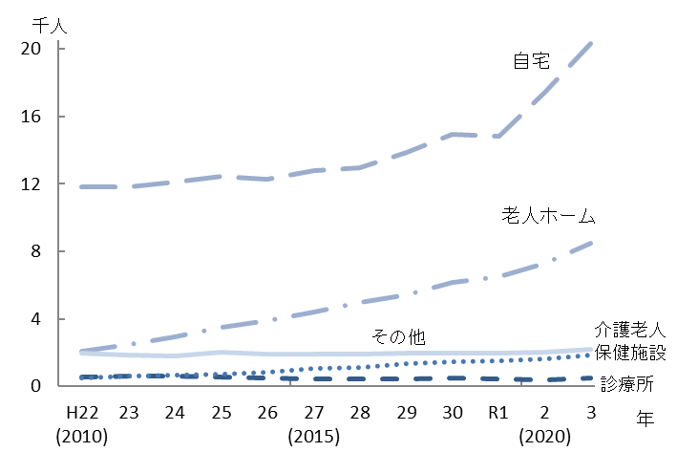

図表2-3-8　死亡の場所別にみた年次別死亡数

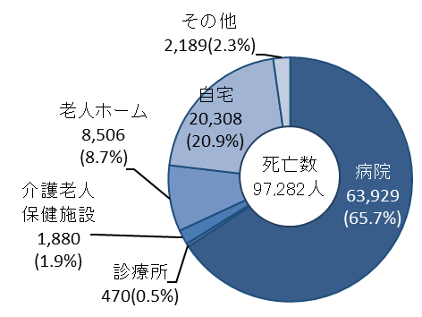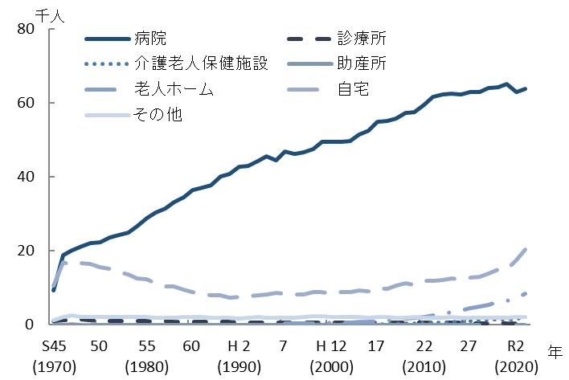

令和３年

※平成６年までは老人ホームでの死亡は、

自宅又はその他に含まれる。

出典　厚生労働省「人口動態統計」

**（３）死因の特定について**

【死亡診断書（死体検案書）の意義と死因究明体制】

○死亡診断書（死体検案書）は、人の死亡に関する厳粛な医学的・法律的証明であり、死亡者本人の死亡に至るまでの過程を可能な限り詳細に表すものです。したがって、死亡診断書（死体検案書）の作成にあたっては、死亡に関する医学的、客観的な事実を確実に記入することが求められます。

　　○死亡診断書（死体検案書）を基に作成される死因統計は国民の保健・医療・福祉に関する行政の重要な基礎資料として、また医学研究をはじめとした各分野においても貴重な資料となっています。

○死亡診断書（死体検案書）は、上記のような重要な意義を持っており、医師、歯科医師にはその作成交付が、法律によって義務づけられています（歯科医師は、死亡診断書に限ります）。

○死亡者のうち、警察が取り扱った死体注1は、犯罪性の有無を確認するために検視官注2等が現場に赴き、死体調査を行います。非犯罪性の場合、医師による検案注3が行われ、死因が特定されます。死体検案書にはこの死因が記載されます。

注1　警察が取り扱った死体：警察において死体を発見したり死体を発見した旨の通報を受け、又は、死体に関する法令に基づく届出を受けて取り扱った死体のことをいいます。

注2　検視官：検視官とは警部以上の階級にて刑事経験のある警察官で、東京にある警察大学校において法医に関する研修（2か月）を終了し検視調査課に配属された者をいいます。

注3　検案：医師が死体を外表から検査し、死亡時、死体発見時の状況や既往歴を踏まえた上で、死因等を判断することをいいます。なお検案により死因が判明しない場合等には解剖を実施する場合もあります。

【大阪府の死因究明体制の現状と今後の予測】

○大阪府における令和３年の警察死体取扱数注1は14,294体でしたが、今後は高齢者の単独世帯の増加や、死亡総数の増加に伴い、増加することが予測されています。

○警察が取り扱った死体のうち、犯罪の疑いがあると判断したものについては、裁判所の許可手続きを経て大学法医学教室において司法解剖が行われます。それ以外で警察署長が死因や身元等を明らかにするため、特に必要があると判断した場合は、「警察等が取り扱う死体の死因又は身元の調査等に関する法律」により、必要な検査や解剖を行います。

○犯罪の疑いがない場合の医師による検案については、大阪市域内は「死体解剖保存法」第8条の規定により、その死因を明らかにするために監察医事務所が設置されており、監察医が検案を行います。大阪市以外の府域では、医師（主に警察医）が検案を行います。

○今後、予測される警察死体取扱数の増加に向け、令和5年3月策定「大阪府死因究明等推進計画」にもとづき、すべての府民に対し、正確かつ適切な死因を特定することができる体制を整備しています。

図表2-3-9　死亡者数と警察死体取扱数

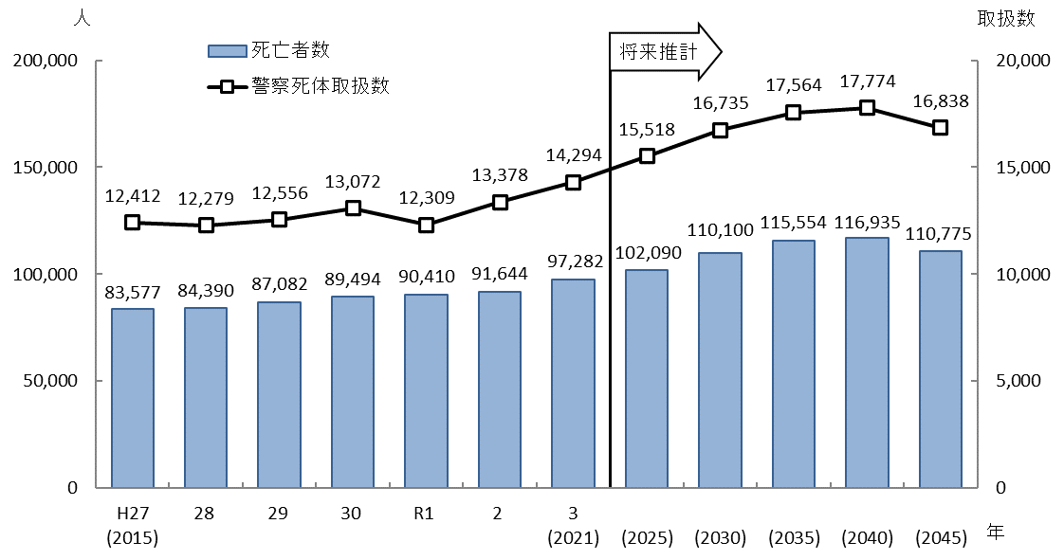

出典　死亡者数：大阪府「大阪府の将来推計人口について」（2018年）、厚生労働省「人口動態調査」（2015年～2020年）

警察死体取扱数：大阪府「大阪府警察本部」（将来推計は死亡者数を基に過去10年間の平均率を乗じて算出）

注1　警察死体取扱数：警察が取り扱った死体数（交通関係による死者を除く）のことをいいます。

**２．平均寿命・健康寿命**

○大阪府における平均寿命注1は、令和2年には男性80.81年（全国第41位）、女性87.37年（全国第36位）であり、昭和45年と比較すると男女ともに10年以上延びています。

○大阪府における健康寿命注2は、令和元年には男性71.88年、女性74.78年となっており、平均寿命と健康寿命の間には、大阪府の男性で約9年、女性で約13年の差があります。

図表2-3-10　平均寿命

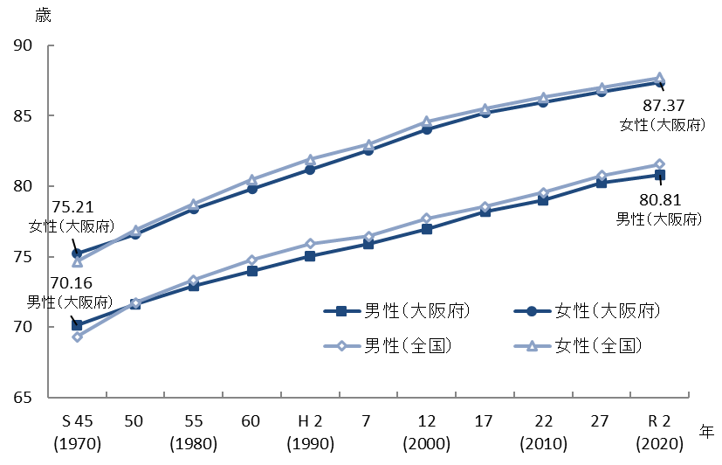

出典　厚生労働省「完全生命表」「都道府県別生命表」

図表2-3-11　健康寿命（令和元年）

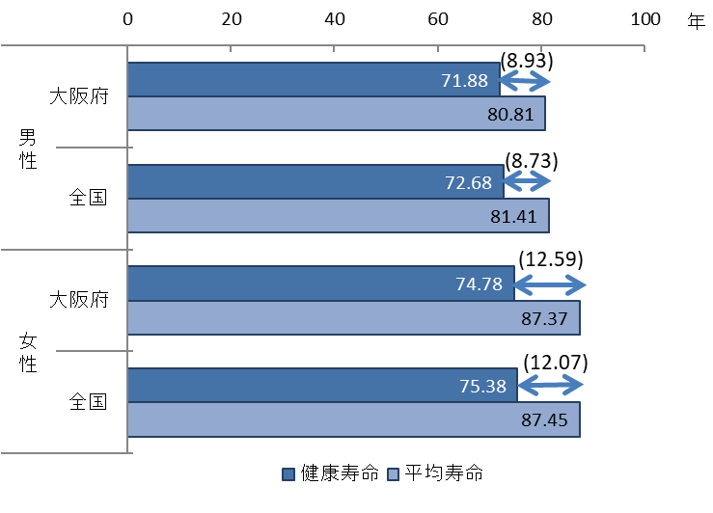

出典　厚生労働省「第16回健康日本21（第二次）推進専門委員会」資料

注1　平均寿命：０歳時点の平均余命（その時点以降の集団全体として「何歳まで生きられるかの平均的な年数」）

のことです。

注2　健康寿命：「健康上の問題で日常生活が制限されることなく生活できる範囲」と定義されています。

**第４節　府民の受療状況**

**１．外来・入院患者数**

○令和2年の大阪府内の医療機関を受診した推計患者総数（調査日当日の推計数注1）は、外来約485,300人（うち府内に住所を有する患者数：約467,400人）、入院約84,200人（同：約79,400人）であり、外来・入院患者数はともに近年減少傾向にあります。

図表2-4-1　患者数

入院

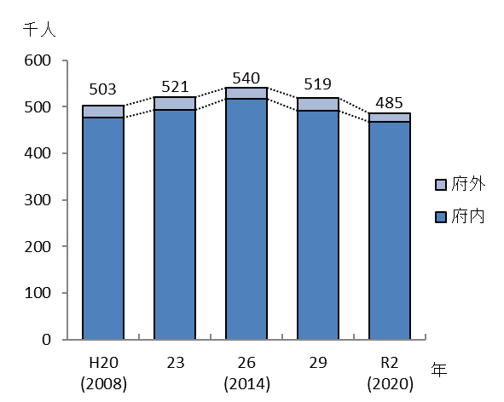　　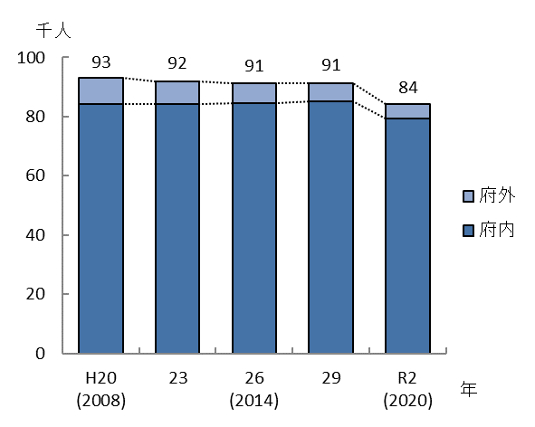

出典　厚生労働省「患者調査」

外来

○令和2年の大阪府における65歳以上の受療患者の割合については、外来53.8%、入院76.0%と、平成29年と比較し外来患者は減少していますが、入院患者は増加しています。

図表2-4-2　年齢階級別推計患者割合

入院

外来

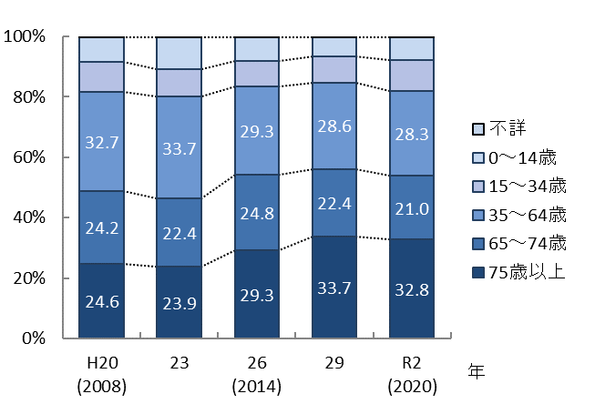 　　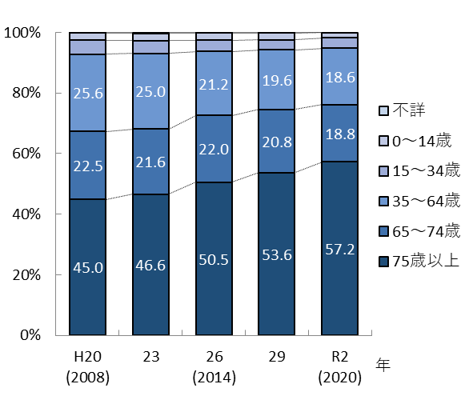

出典　厚生労働省「患者調査」

注1　調査日当日の推計数：病院については、令和２年10月20日（火）～22日（木）の３日間のうち病院ごとに指定した１日、診療所については、令和２年10月20日（火）、21日（水）、23日（金）の３日間のうち診療所ごとに指定した１日の患者数から推計した数になります｡

**２．年齢階級別受療率**

○大阪府に住所を有する患者の受療率注1（人口10万人対）は、外来受療率については、大阪府が5,366と全国の5,658を下回っています。また、入院受療率についても、大阪府が932であり全国の960を下回っています。

○大阪府の受療率は、外来患者、入院患者ともに75歳以上の高齢者において、全国より値が高くなっています。

○なお、性別でみると、男性5,586（外来4,699、入院887）、女性6,954（外来5,980、入院974）となっており、受療率は、外来患者、入院患者ともに女性が高くなっています。

図表2-4-3　年齢階級別受療率（令和２年）

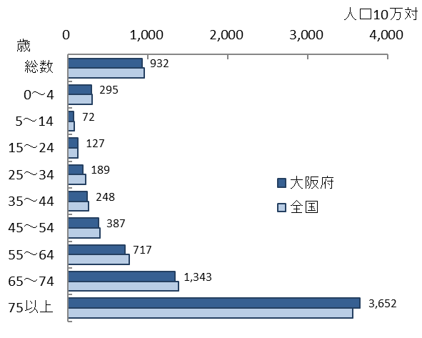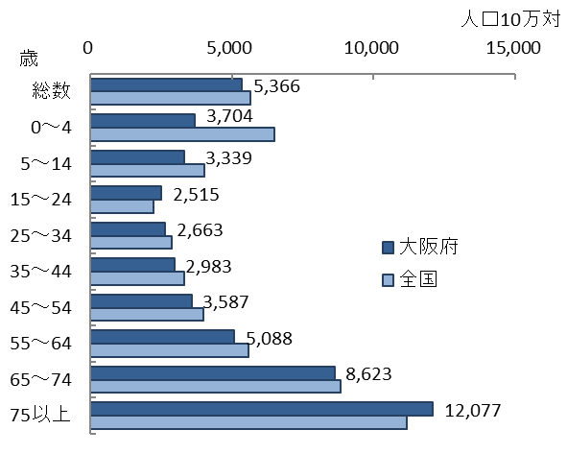

入院

外来

出典　厚生労働省「患者調査」

**３．傷病分類別受療率**

○傷病分類別にみると、外来については、男女ともに消化器系の疾患、筋骨格系及び結合組織の疾患による受療率が高くなっており、男性は消化器系の疾患、女性は筋骨格系及び結合組織の疾患が最も高くなっています。

○入院については、男女ともに循環器系の疾患、精神及び行動の障害による受療率が高くなっています。

○外来受療率は平成26年まで増加傾向にありましたがその後減少傾向に転じ、入院受療率は平成29年と比較して令和２年に減少しています。なお、傷病分類別の構成割合に大きな変化はありません。

注1　受療率：ある特定の日に疾病治療のために、すべての医療施設に入院あるいは通院、又は往診を受けた患者数と人口10万人との比率を「受療率」といいます。

図表2-4-4　傷病分類別受療率（令和２年）

外来（男性）

外来（女性）

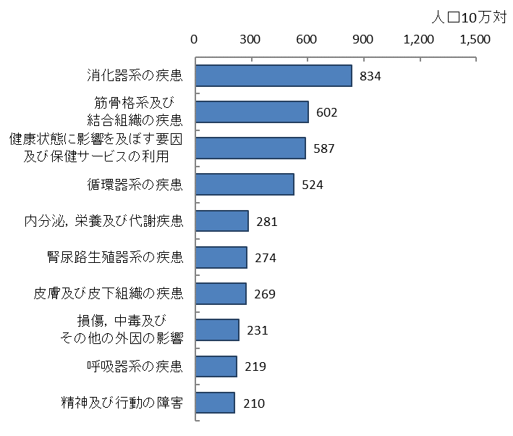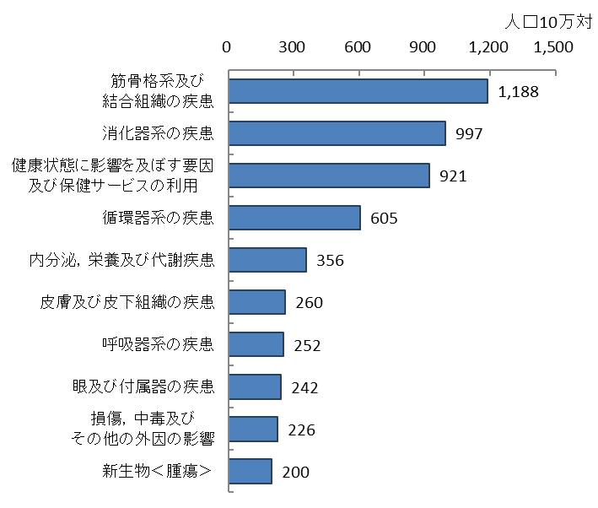

歯科治療再掲

歯科治療再掲

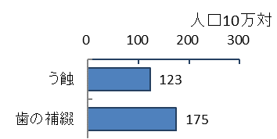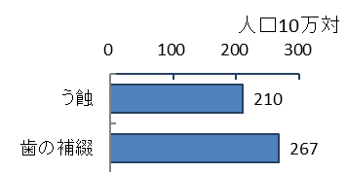

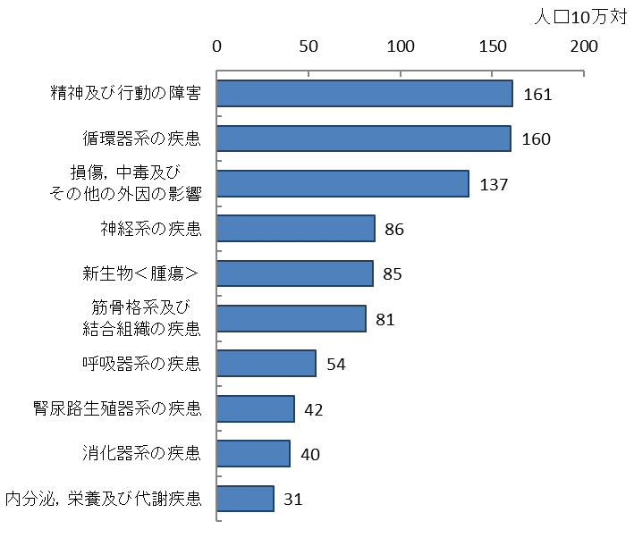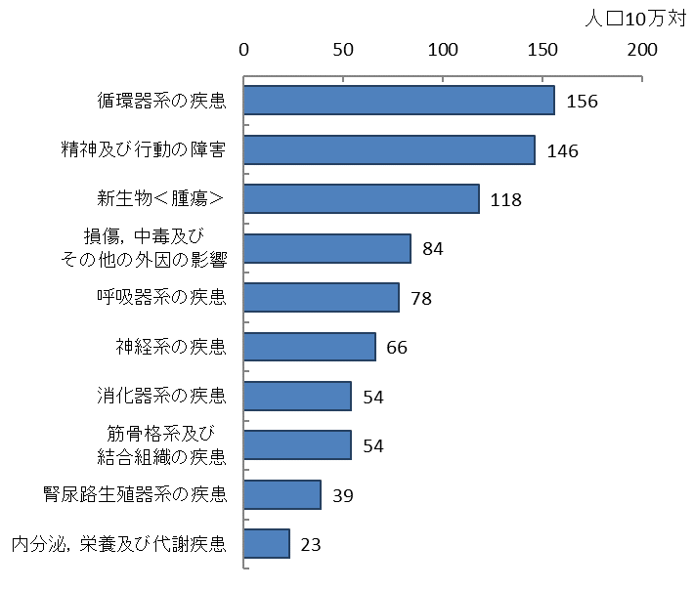

入院（男性）

入院（女性）

図表2-4-5　傷病分類別受療率の推移

出典　厚生労働省「患者調査」

外来

入院

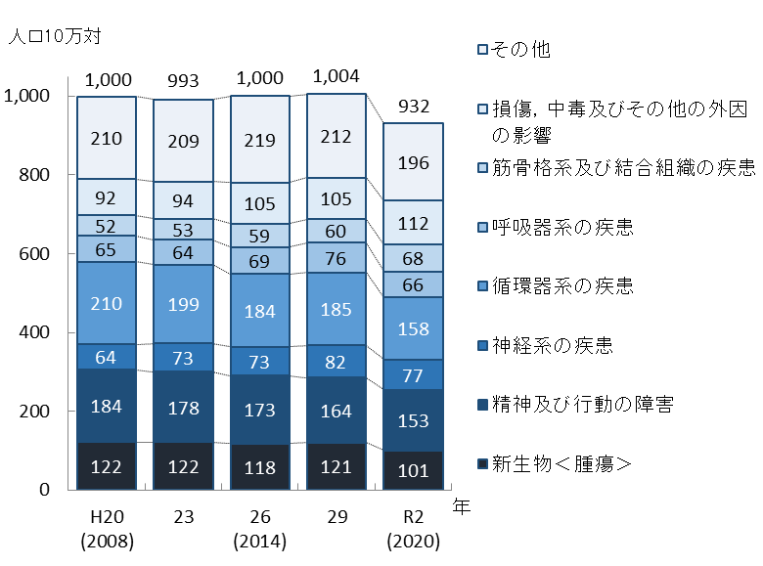

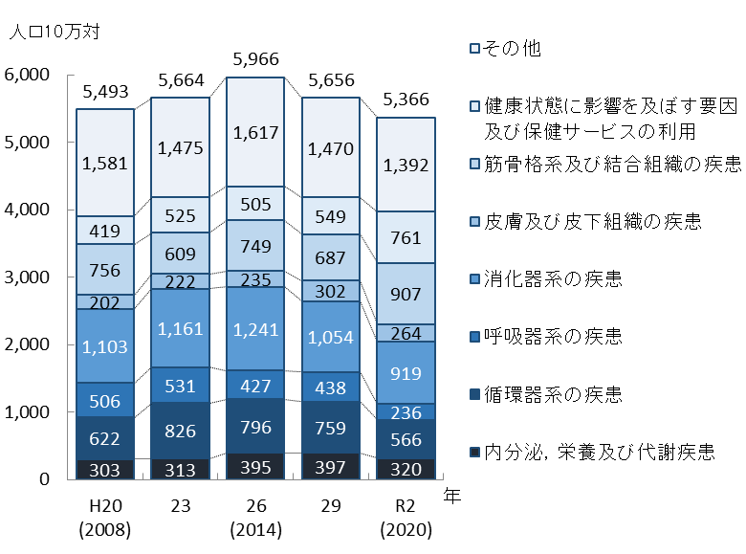

出典　厚生労働省「患者調査」

**４．高齢者の受療状況等**

【高齢者の傷病別受療率】

○65歳以上の高齢者をみると、外来患者については、男女ともに筋骨格系及び結合組織の疾患、循環器系の疾患による受療率が高くなっています。

○入院患者については、男性は循環器系の疾患が一番高く、次に新生物（腫瘍）となっています。女性は循環器系の疾患が一番高く、次に損傷、中毒及びその他の外因の影響となっています。

○受療率は外来患者・入院患者ともに減少傾向にありますが、傷病分類別の構成割合に大きな変化はありません。

図表2-4-6　傷病分類別受療率（65歳以上・令和２年）

外来（女性・65歳以上）

外来（男性・65歳以上）

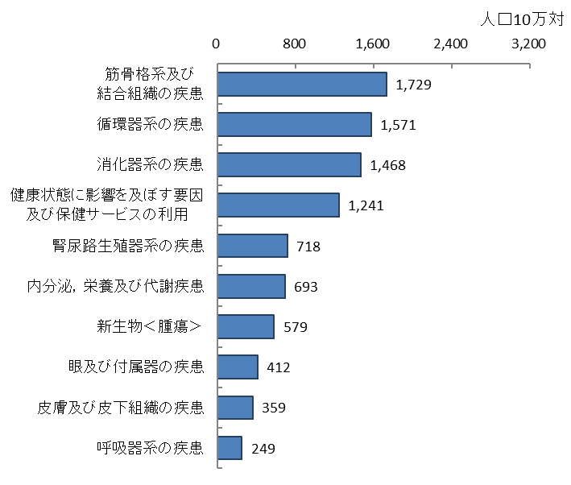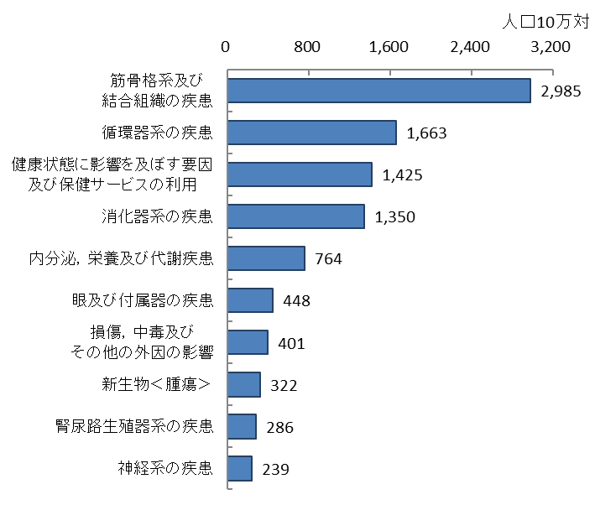

歯科治療再掲

歯科治療再掲

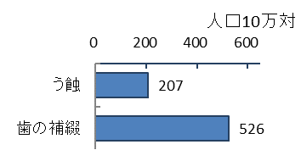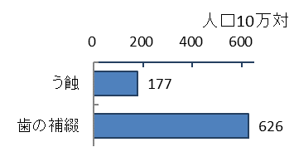

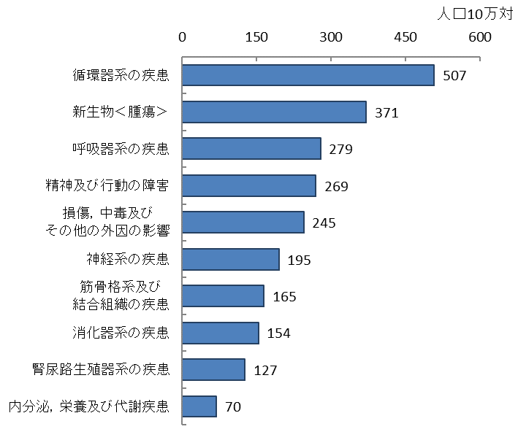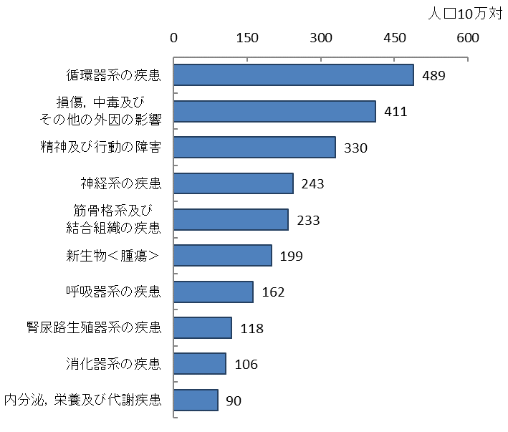

入院（女性・65歳以上）

入院（男性・65歳以上）

出典　厚生労働省「患者調査」

図表2-4-7　傷病分類別受療率（65歳以上）の推移

外来

入院

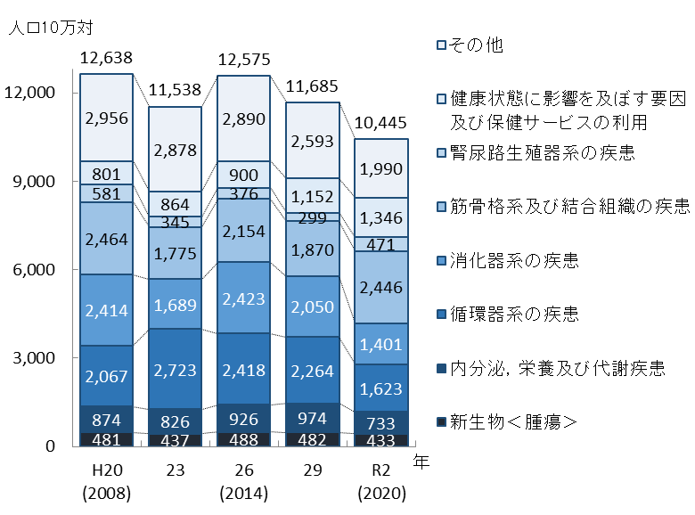

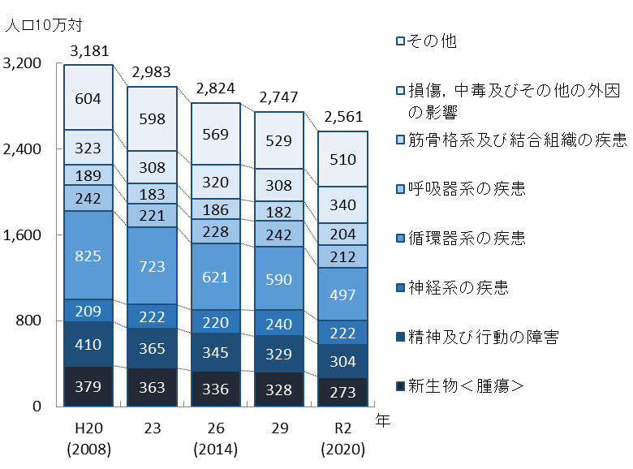

出典　厚生労働省「患者調査」

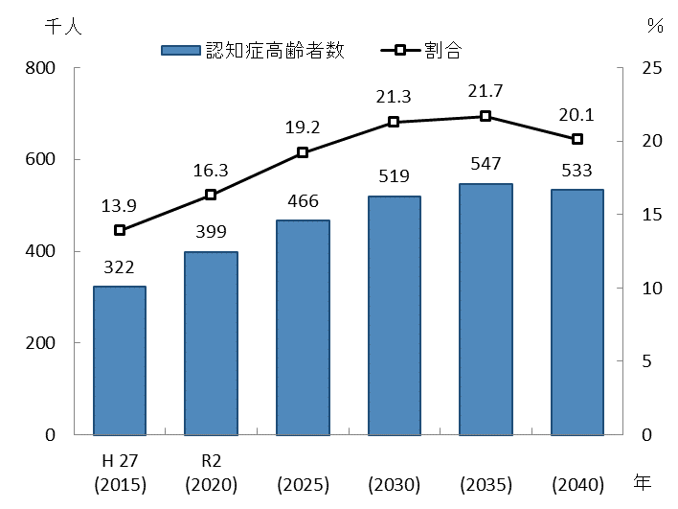【認知症高齢者の推計】

図表2-4-8　認知症高齢者の将来推計

○大阪府の認知症高齢者数は令和２年の399,000人から2030年には519,000人に増加すると見込まれます。

出典　大阪府「大阪府高齢者計画2021」

【要支援・要介護になった要因】

○高齢者が多くを占める介護を要する者において、「要支援1・2」となった主な原因は「関節疾患・骨折・転倒・高齢による衰弱」となっています。

○要介護度が重度になるほど、要因のうち「脳血管疾患」の占める割合は増加し、要介護５では26.3％を占めています。

○要介護となった要因では要介護度に関わらず「認知症」の占める割合は14.4％から26.4％と一定の割合を占めています。

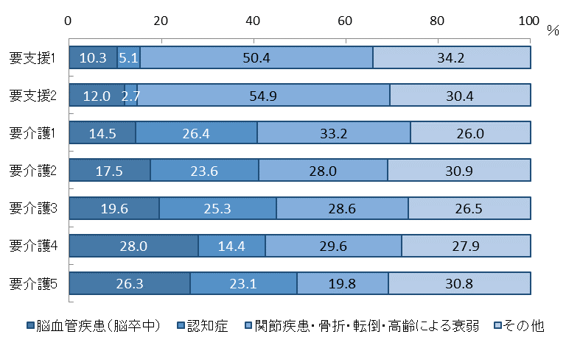

出典　厚生労働省「国民生活基礎調査」

図表2-4-9　要支援・要介護となる要因（全国）（令和４年）

**５．一般病床及び療養病床の患者受療動向**

**（令和３年度　国保・後期高齢者レセプト）**

○各二次医療圏での府民の他圏域への流出割合は、10％程度から30％程度となっており、圏域内の自己完結率は高くなっていますが、豊能、中河内、南河内、泉州二次医療圏では、一般病床及び療養病床の患者は流出超過となっています。

図表2-4-11　圏域における一般病床及び療養病床

の入院患者の「流入－流出」（件数）

図表2-4-10　一般病床及び療養病床の患者の受診先

医療機関の所在地（割合）

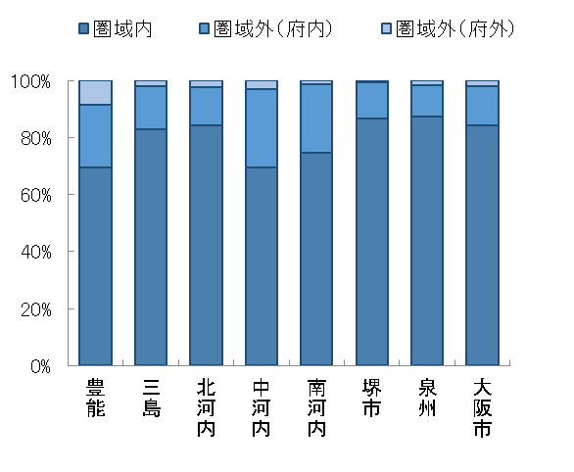

図表2-4-10　一般病床及び療養病床の患者の受診先
医療機関の所在地（割合）
　　図表2-4-11　圏域における一般病床及び療養病床
の入院患者の「流入－流出」（件数）

出典　厚生労働省「データブック」

出典　厚生労働省「データブック」

図表2-4-12　一般病床の患者の受診先医療機関の

所在地（割合）

図表2-4-13　圏域における一般病床の入院患者の

「流入－流出」（件数）

図表2-4-12　一般病床の患者の受診先医療機関の
所在地（割合）
図表2-4-13　圏域における一般病床の入院患者の
「流入－流出」（件数）

出典　厚生労働省「データブック」

出典　厚生労働省「データブック」

出典　厚生労働省「データブック」

図表2-4-15　圏域における療養病床の入院患者の

「流入－流出」（件数）

図表2-4-14　療養病床の患者の受診先医療機関の

所在地（割合）

図表2-4-14　療養病床の患者の受診先医療機関の
所在地（割合）図表2-4-15　圏域における療養病床の入院患者の
「流入－流出」（件数）

出典　厚生労働省「データブック」

【救急搬送による入院】

○各二次医療圏での救急搬送による入院での府民の他圏域への流出割合は、10％程度から35％程度となっており、自己完結率は高くなっていますが、豊能、三島、中河内、泉州二次医療圏では、流出超過となっています。

図表2-4-17圏域における入院患者の「流入－流出」

（件数）

図表2-4-16　患者の入院先医療機関の所在地（割合）

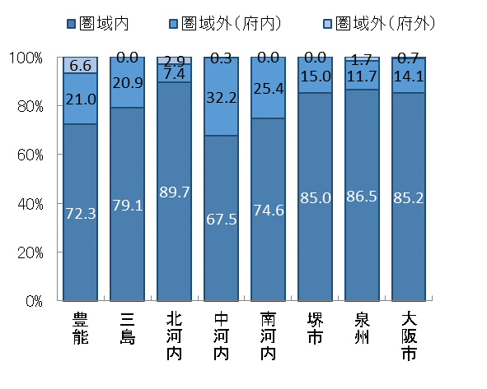図表2-4-17圏域における入院患者の「流入－流出」
（件数）

出典　厚生労働省「データブック」

出典　厚生労働省「データブック」

【回復期リハビリテーション病棟への入院】

○各二次医療圏における回復期リハビリテーション病棟への入院での府民の他圏域への流出割合は、5％程度から45％程度となっています。

○各二次医療圏における患者の流出入状況を見ると、豊能、中河内、南河内、大阪市二次医療圏では流出超過となっています。

図表2-4-19　圏域における入院患者の「流入－流出」

（件数）

図表2-4-18　患者の入院先医療機関の所在地

（割合）

図表2-4-18　患者の入院先医療機関の所在地
（割合）図表2-4-19　圏域における入院患者の「流入－流出」
（件数）

出典　厚生労働省「データブック」

出典　厚生労働省「データブック」

【地域包括ケア病棟への入院】

○各二次医療圏における地域包括ケア病棟への入院での府民の他圏域への流出割合は、5％程度から40％程度となっています。

○各二次医療圏における患者の流出入状況を見ると、豊能、三島、北河内、中河内、泉州二次医療圏では流出超過となっています。

図表2-4-21　圏域における入院患者の「流入－流出」

（件数）

図表2-4-20　患者の入院先医療機関の所在地

（割合）

図表2-4-20　患者の入院先医療機関の所在地
（割合）**図表2-4-21　圏域における入院患者の「流入－流出」
（件数）**

出典　厚生労働省「データブック」

出典　厚生労働省「データブック」

**６．平均在院日数**

○大阪府における全病床の平均在院日数は、年々減少していましたが、新型コロナウイルス感染症の国内での流行後となる令和２年に一時的に増加しました。また、療養病床、結核病床、感染症病床において、全国よりも長くなっています。

出典　厚生労働省「病院報告」

図表2-4-22　病床の種類別にみた平均在院日数注１

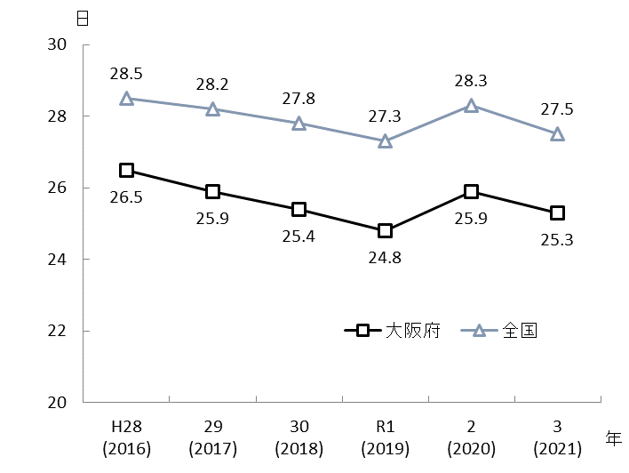

全病床

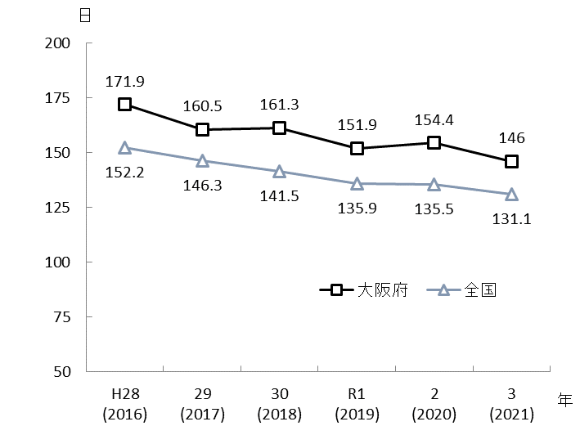

療養病床

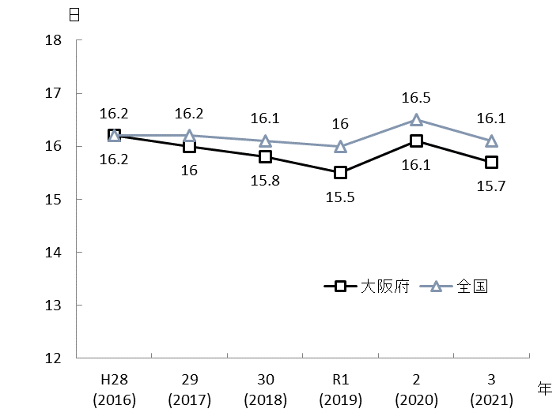

一般病床

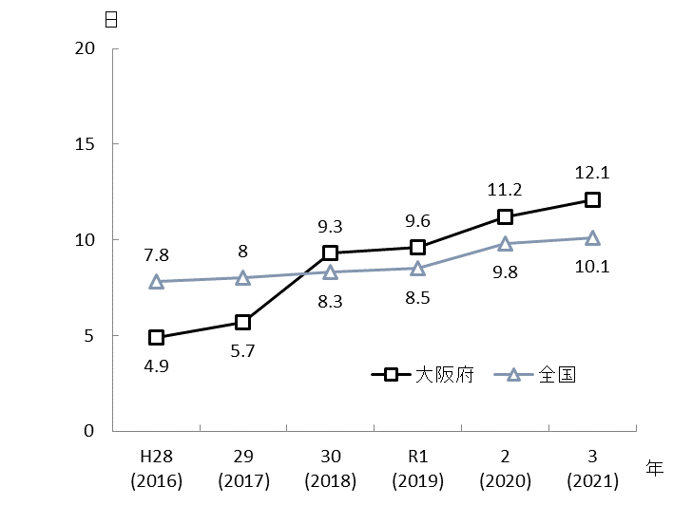

感染症病床

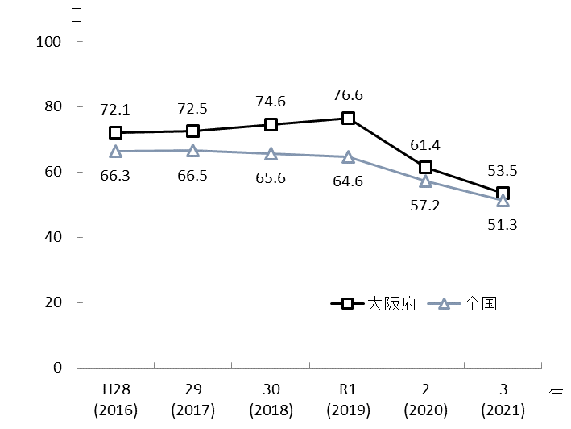

結核病床

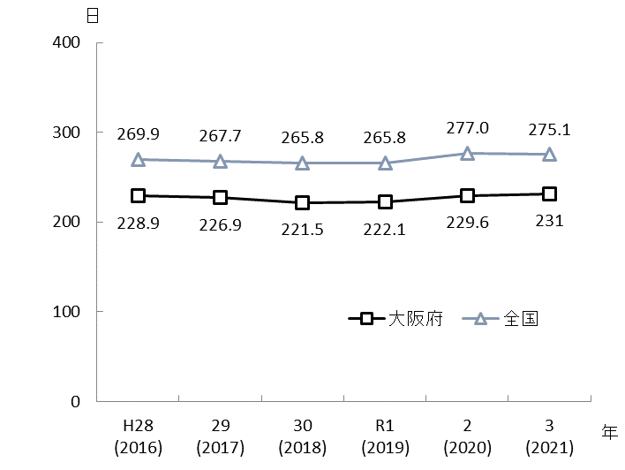

精神病床

1. 平均在院日数：「年間在院患者延数」/「（年間新入院患者数＋年間新退院患者数）/２」により算出されています。なお、新型コロナウイルス感染症（感染症法上の新型インフルエンザ等感染症に該当）の患者は、感染症病床に入院させるべき患者であったことから（令和５年５月７日まで）、感染症病床以外の病床に入院していたとしても「感染症病床」の患者として計上し、平均在院日数が算出されています。

**第５節　医療提供体制**

**１．病院**

【病院数と病床数の推移】

○令和３年10月1日現在の大阪府における病院数は509施設、病床数は104,080床であり、人口10万人対でみると、病院数は全国を下回っていますが、病床数は全国と大きな差異は認められません。

図表2-5-2　病床数

図表2-5-1　病院数

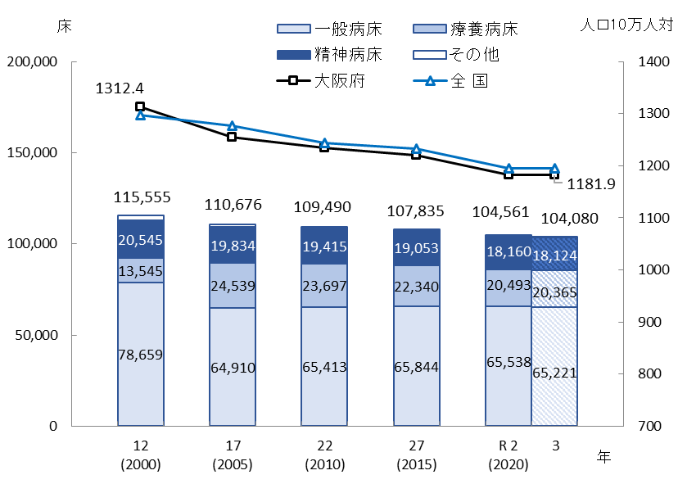

※

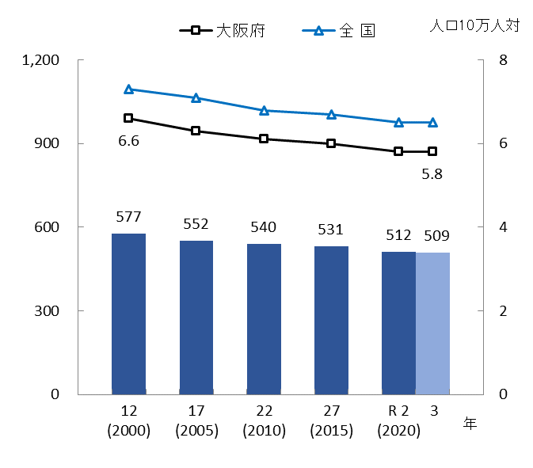

出典　厚生労働省「医療施設動態調査」

※結核病床及び感染症病床

出典　厚生労働省「医療施設動態調査」

図表2-5-3　二次医療圏別病院数（令和３年）

図表2-5-3　二次医療圏別病院数（令和３年）○府内における病院を種類別にみると、一般病院注1が470施設（全病院数の92.3％）、人口10万人対5.8（全国6.5）となっています。また、精神科病院注2は39施設（全病院数の7.7％）で、人口10万人対0.4（全国0.8）となっています。

出典　厚生労働省「医療施設動態調査」

注1　一般病院：精神科病院以外の病院（平成10年までは伝染病院、平成24年までは結核診療所も除きます。）をいいます。

注2　精神科病院：精神病床のみを有する病院をいいます。

図表2-5-4　人口10万人対の二次医療圏別病院数（令和３年）

一般病院

精神科病院

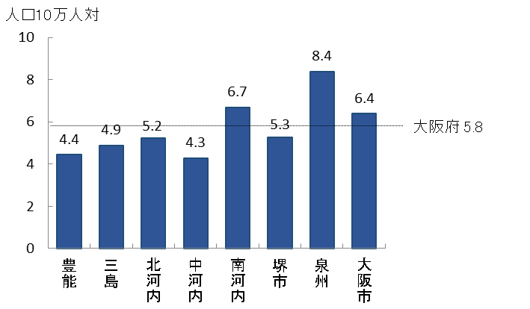　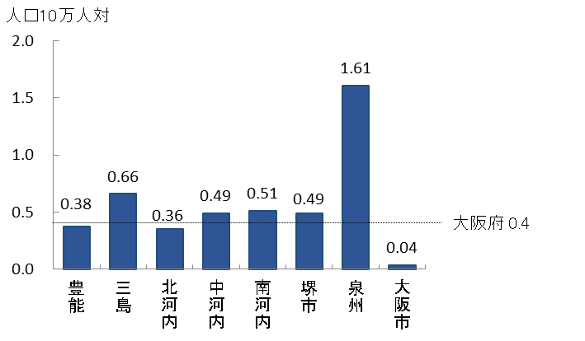

出典　厚生労働省「医療施設動態調査」

※二次医療圏の「人口10万人対」算出に用いた人口は、大阪府総務部「大阪府の推計人口（令和４年10月１日現在）」

【開設者別注1にみた病院の構成割合】

図表2-5-5　開設者別にみた病院の構成割合

（令和３年）

図表2-5-5　開設者別にみた病院の構成割合
（令和３年）○医療施設調査によると、大阪府は509病院のうち、国と公的医療機関以外の医療法人等が占める割合は90.2％となっており、全国（81.5％）よりも高い割合となっています。

出典　厚生労働省「医療施設動態調査」

【規模別の病院数】

○一般病院は200床以上の病院が約30％、500床以上の病院が約6％を占めています。

図表2-5-7　規模別の精神科病院数（令和３年）

図表2-5-6　規模別の一般病院数（令和３年）

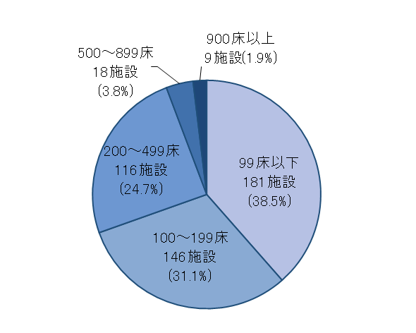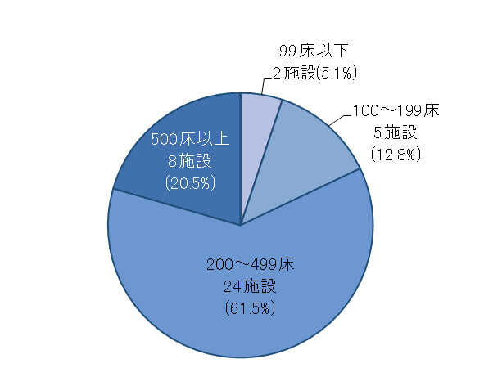

出典　厚生労働省「医療施設動態調査」

出典　厚生労働省「医療施設動態調査」

注1　開設者別：国（厚生労働省、独立行政法人国立病院機構、国立大学法人、独立行政法人労働者健康福祉機構、国立高度専門医療研究センター、独立行政法人地域医療機能推進機構、その他（国の機関））、公的医療機関（都道府県、市町村、地方独立行政法人、日赤、済生会、北海道社会事業協会、厚生連、国民健康保険団体連合会）、社会保険関係団体（健康保険組合及びその連合会、共済組合及びその連合会、国民健康保険組合）、医療法人、個人、その他（公益法人、私立学校法人、社会福祉法人、医療生協、会社、その他の法人）

【種類別病床数】

○府内における種類別の病床数（病床の種類は第3章「基準病床」参照）を人口10万人対でみると、一般病床数は742.2（全国706.0）、療養病床数は231.8（同226.8）、精神病床数は206.2（同257.8）、結核病床数は3.3（同3.1）、感染症病床数は0.89（同1.5）となっています。

図表2-5-8　二次医療圏別病床数（令和３年）

図表2-5-9　人口10万人対の二次医療圏別病床数

（令和３年）

図表2-5-8　二次医療圏別病床数（令和３年）図表2-5-9　人口10万人対の二次医療圏別病床数
（令和３年）

一般病床

出典　厚生労働省「医療施設動態調査」

図表2-5-9　人口10万人対の二次医療圏別病床数
（令和３年）図表2-5-9　人口10万人対の二次医療圏別病床数
（令和３年）

精神病床

療養病床

図表2-5-9　人口10万人対の二次医療圏別病床数
（令和３年）図表2-5-9　人口10万人対の二次医療圏別病床数
（令和３年）

感染症病床

結核病床

出典　厚生労働省「医療施設動態調査」

※二次医療圏の「人口10万人対」算出に用いた人口は、大阪府総務部「大阪府の推計人口（令和４年10月1日現在）」

【一般病床・療養病床の入院基本料別病床数】

○令和４年度の病床機能報告における一般病床・療養病床の入院基本料別の病床数をみると、急性期一般入院料１～３が24,521床と最も多くなっています。

図表2-5-10　一般病床・療養病床の入院基本料別病床数（令和４年度）

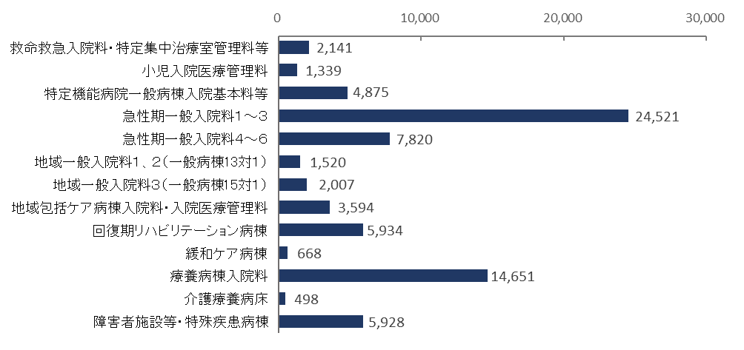

※救命救急入院料・特定集中治療室管理料等：救命救急入院料、特定集中治療室管理料、ﾊｲｹｱﾕﾆｯﾄ入院医療管理料、脳卒中ｹｱﾕﾆｯﾄ入院医療管理料、小児特定集中治療室管理料、新生児特定集中治療室管理料、総合周産期特定集中治療室管理料、新生児治療回復室入院医療管理料

特定機能病院一般病棟入院基本料等：特定機能病院一般病棟入院基本料、専門病院入院基本料

障害者施設等・特殊疾患病棟入院料：障害者施設等入院基本料、特殊疾患入院医療管理料、特殊疾患病棟入院料

出典　厚生労働省「病床機能報告」

【診療科目別病院数】

○一般病院の診療科目の標榜状況をみると、「内科」が468施設（一般病院の91.9％）と最も多く、次いで、「リハビリテーション科」404施設（同79.4％）、「整形外科」356施設（同69.9％）となっています。

図表2-5-11　一般病院の診療科別にみた病院数（重複計上）（令和３年）

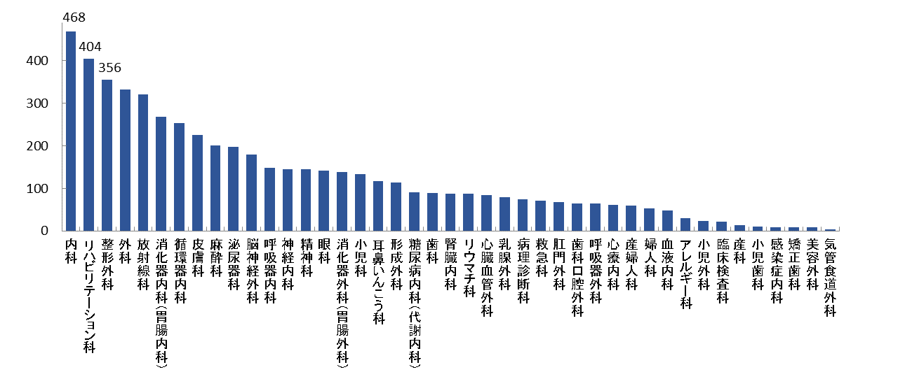

出典　厚生労働省「医療施設動態調査」

【病床利用率】

○大阪府における病床利用率は、すべての病床種類において全国よりも高くなっています。

図表2-5-12　病床の種類別にみた病床利用率注１

全病床

療養病床

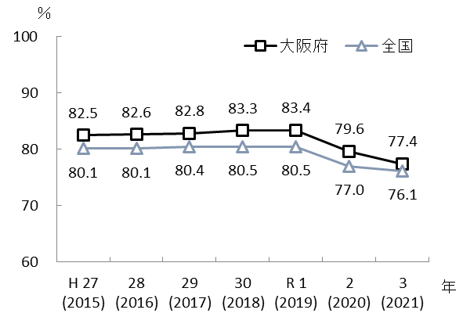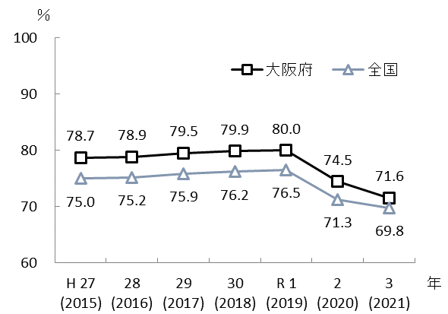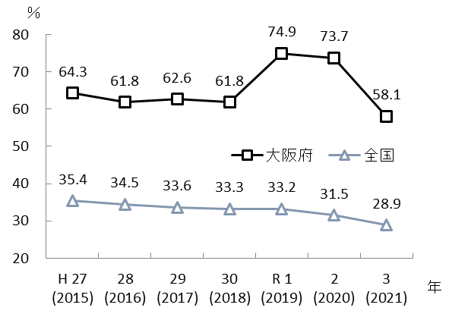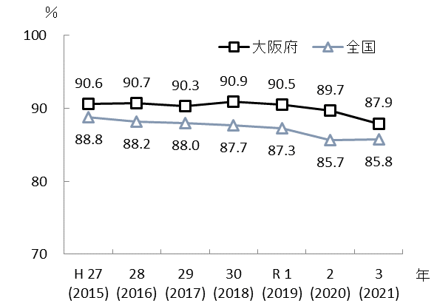

一般病床

結核病床

精神病床

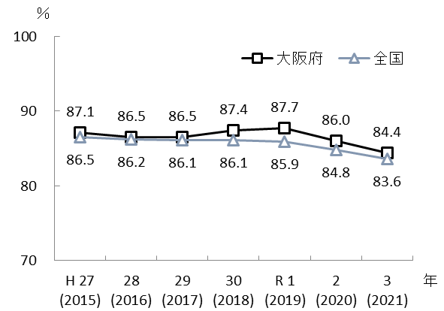

感染症病床

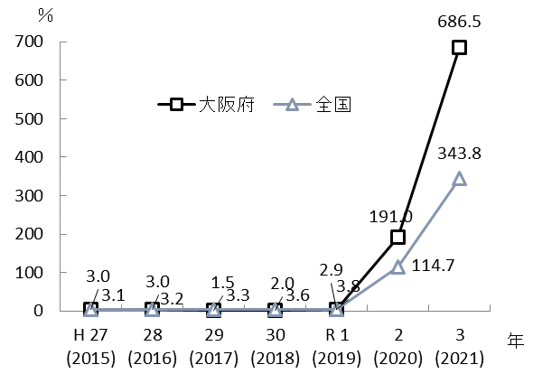

出典　厚生労働省「病院報告」

注1　病床利用率：新型コロナウイルス感染症（感染症法上の新型インフルエンザ等感染症に該当）の患者は、感染症病床に入院させるべき患者であったことから（令和５年５月７日まで）、感染症病床以外の病床に入院していたとしても「感染症病床」の患者として計上し、病床利用率が算出されています。

**２．一般診療所**

【一般診療所数の推移】

○大阪府における一般診療所数は、令和３年10月1日現在8,680施設で、人口10万人対では98.6（全国83.1）となっています。

○有床診療所は令和３年10月1日現在201施設（全体の2.3％）、総病床数は2,060床となっており、有床診療所数は減少傾向にあります。

図表2-5-14　一般診療所病床数

図表2-5-13　一般診療所数

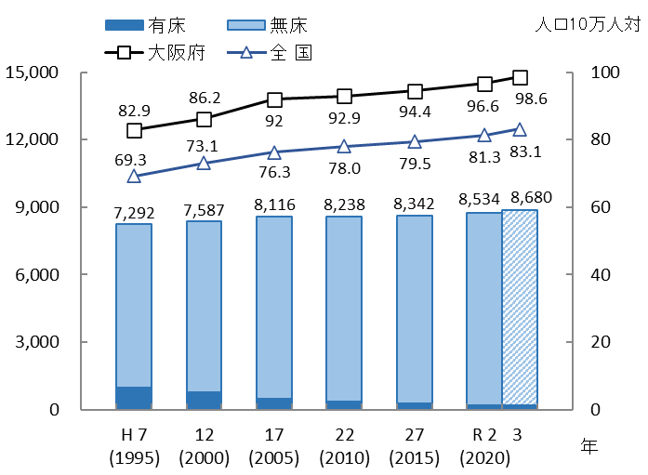

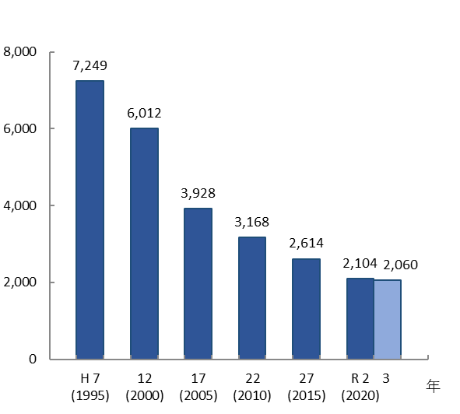

出典　厚生労働省「医療施設動態調査」

出典　厚生労働省「医療施設動態調査」

【二次医療圏別一般診療所数】

○人口10万人対一般診療所数を二次医療圏別にみると、大阪市二次医療圏は府平均98.8を大きく上回っており、圏域間に差が認められています。

図表2-5-16　人口10万人対の二次医療圏別
一般診療所数（令和３年）

図表2-5-16　人口10万人対の二次医療圏別

一般診療所数（令和３年）

図表2-5-15　二次医療圏別一般診療所数

（令和３年）

図表2-5-15　二次医療圏別一般診療所数
（令和３年）

出典　厚生労働省「医療施設動態調査」

※二次医療圏の「人口10万人対」算出に用いた人口は、

　 大阪府総務部「大阪府の推計人口（令和４年10月1日現在）」

出典　厚生労働省「医療施設動態調査」

【市町村別一般診療所数】

○市町村別で最も多い市町村は、大阪市（3,605施設）、最も少ない市町村は、千早赤阪村（5施設）となっており、府内全ての市町村に、一般診療所が開設されています。

図表2-5-17　市町村別一般診療所数（令和３年）（大阪市・堺市を除く）

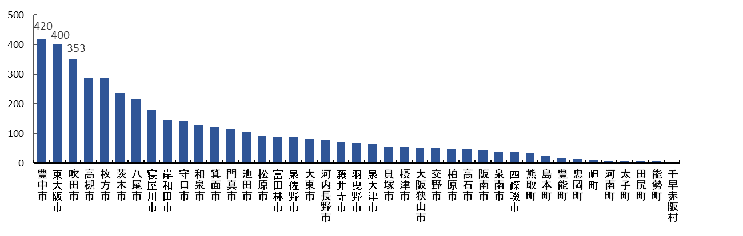

出典　厚生労働省「医療施設動態調査」

【診療科目別一般診療所数】

○一般診療所の診療科目の標榜状況をみると、「内科」が5,022施設（一般診療所総数の58.8％）で最も多く、次いで、「小児科」1,327施設（同15.5％）、「リハビリテーション科」1,307施設（同15.3％）となっています。

図表2-5-18　一般診療所の診療科別にみた施設数（重複計上）（令和２年）

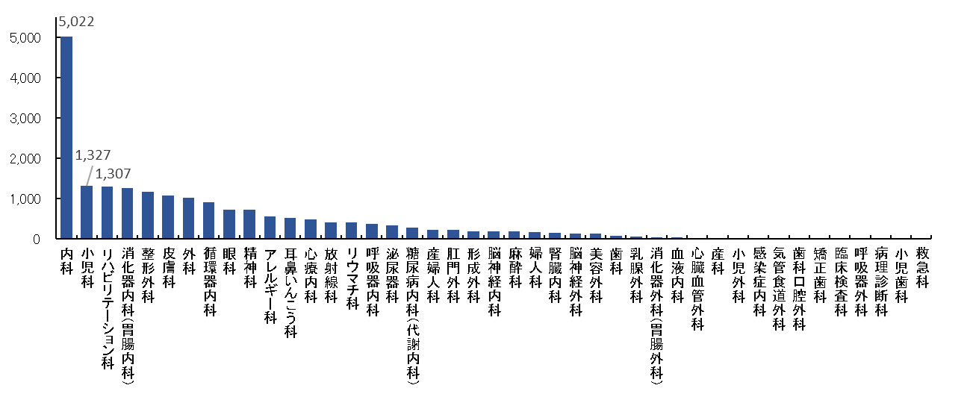

出典　厚生労働省「医療施設静態・動態調査」

**３．歯科診療所**

【歯科診療所数の推移】

図表2-5-19　歯科診療所数

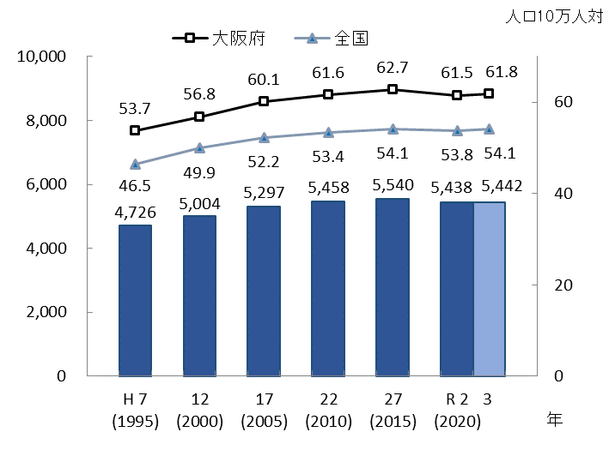○大阪府における歯科診療所数は、令和３年10月1日現在5,442施設で、人口10万人対では61.8（全国54.1）となっています。

【二次医療圏別歯科診療所数】

○人口10万人対歯科診療所数を二次医療圏別にみると、大阪市二次医療圏は府平均61.８を大きく上回っており、圏域間に差が認められています。

出典　厚生労働省「医療施設動態調査」

図表2-5-20　二次医療圏別歯科診療所数

（令和３年）

図表2-5-21　人口10万人対の二次医療圏別

歯科診療所数（令和３年）

図表2-5-20　二次医療圏別歯科診療所数
（令和３年）


図表2-5-21　人口10万人対の二次医療圏別
歯科診療所数（令和３年）

出典　厚生労働省「医療施設動態調査」

※二次医療圏の「人口10万人対」算出に用いた人口は、大阪府総務部「大阪府推計人口（令和４年10月1日現在）」

　【市町村別歯科診療所数】

　　○市町村別で最も多い市町村は、大阪市（2,185施設）、最も少ない市町村は、千早赤阪村（１施設）となっており、府内全ての市町村に、歯科診療所が開設されています。

図表2-5-22　市町村別歯科診療所数（令和３年）（大阪市・堺市を除く）

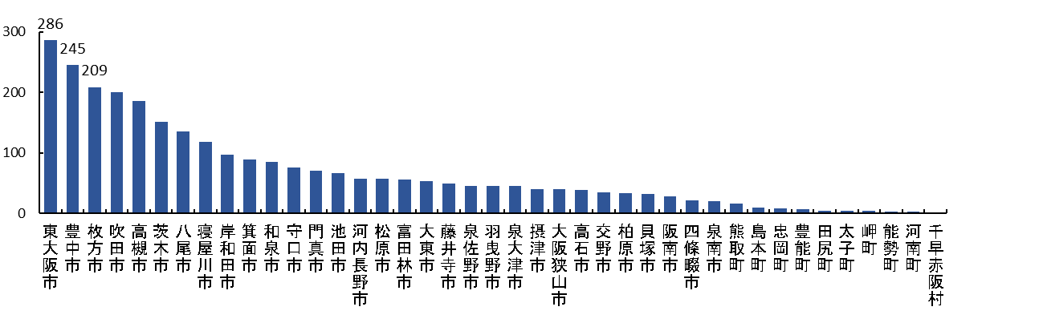

出典　厚生労働省「医療施設動態調査」

**４．薬局数**

図表2-5-23　薬局数

【薬局数の推移】

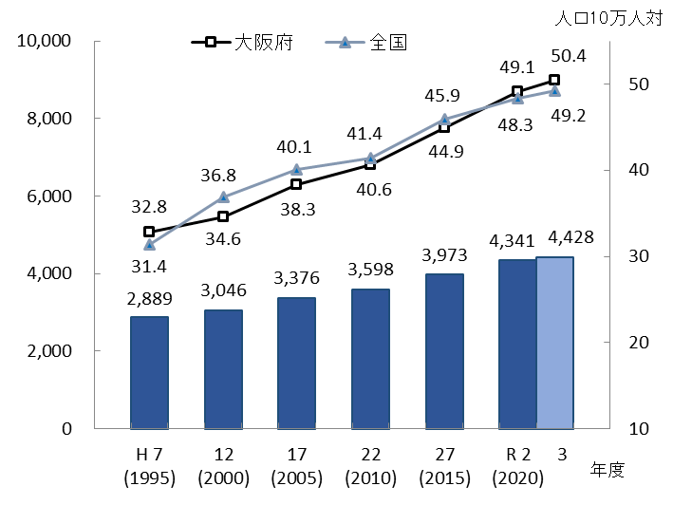○大阪府における薬局数は、令和４年３月現在4,428施設、人口10万人対では50.4で、全国49.2を上回っています。

【二次医療圏別薬局数】

○人口10万人対薬局数を二次医療圏別にみると、大阪市二次医療圏は府平均50.4を上回っており、圏域間に差が認められています。

出典　厚生労働省「衛生行政報告例」

※「人口10万人対」算出に用いた人口は、総務省「国勢調査」、

大阪府総務部「大阪府の推計人口（令和４年10月1日現在）」

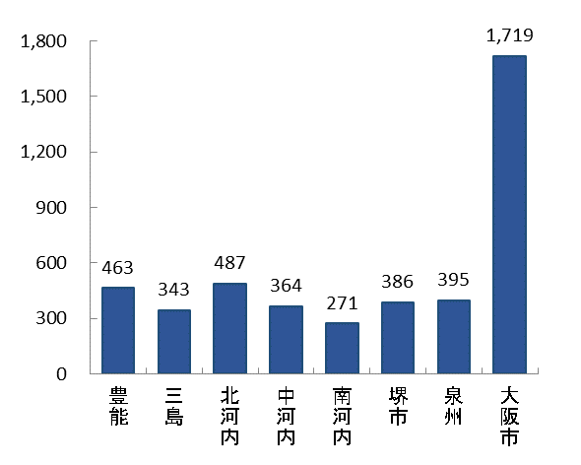

図表2-5-25　人口10万人対の二次医療圏別薬局数

（令和３年度）

図表2-5-24　二次医療圏別薬局数（令和３年度）

図表2-5-25　人口10万人対の二次医療圏別薬局数
（令和３年度）

出典　厚生労働省「衛生行政報告例」

※二次医療圏の「人口10万人対」算出に用いた人口は、

大阪府総務部「大阪府の推計人口（令和４年10月1日現在）」

出典　厚生労働省「衛生行政報告例」

診療報酬における機能に応じた病床の分類と介護施設等の状況

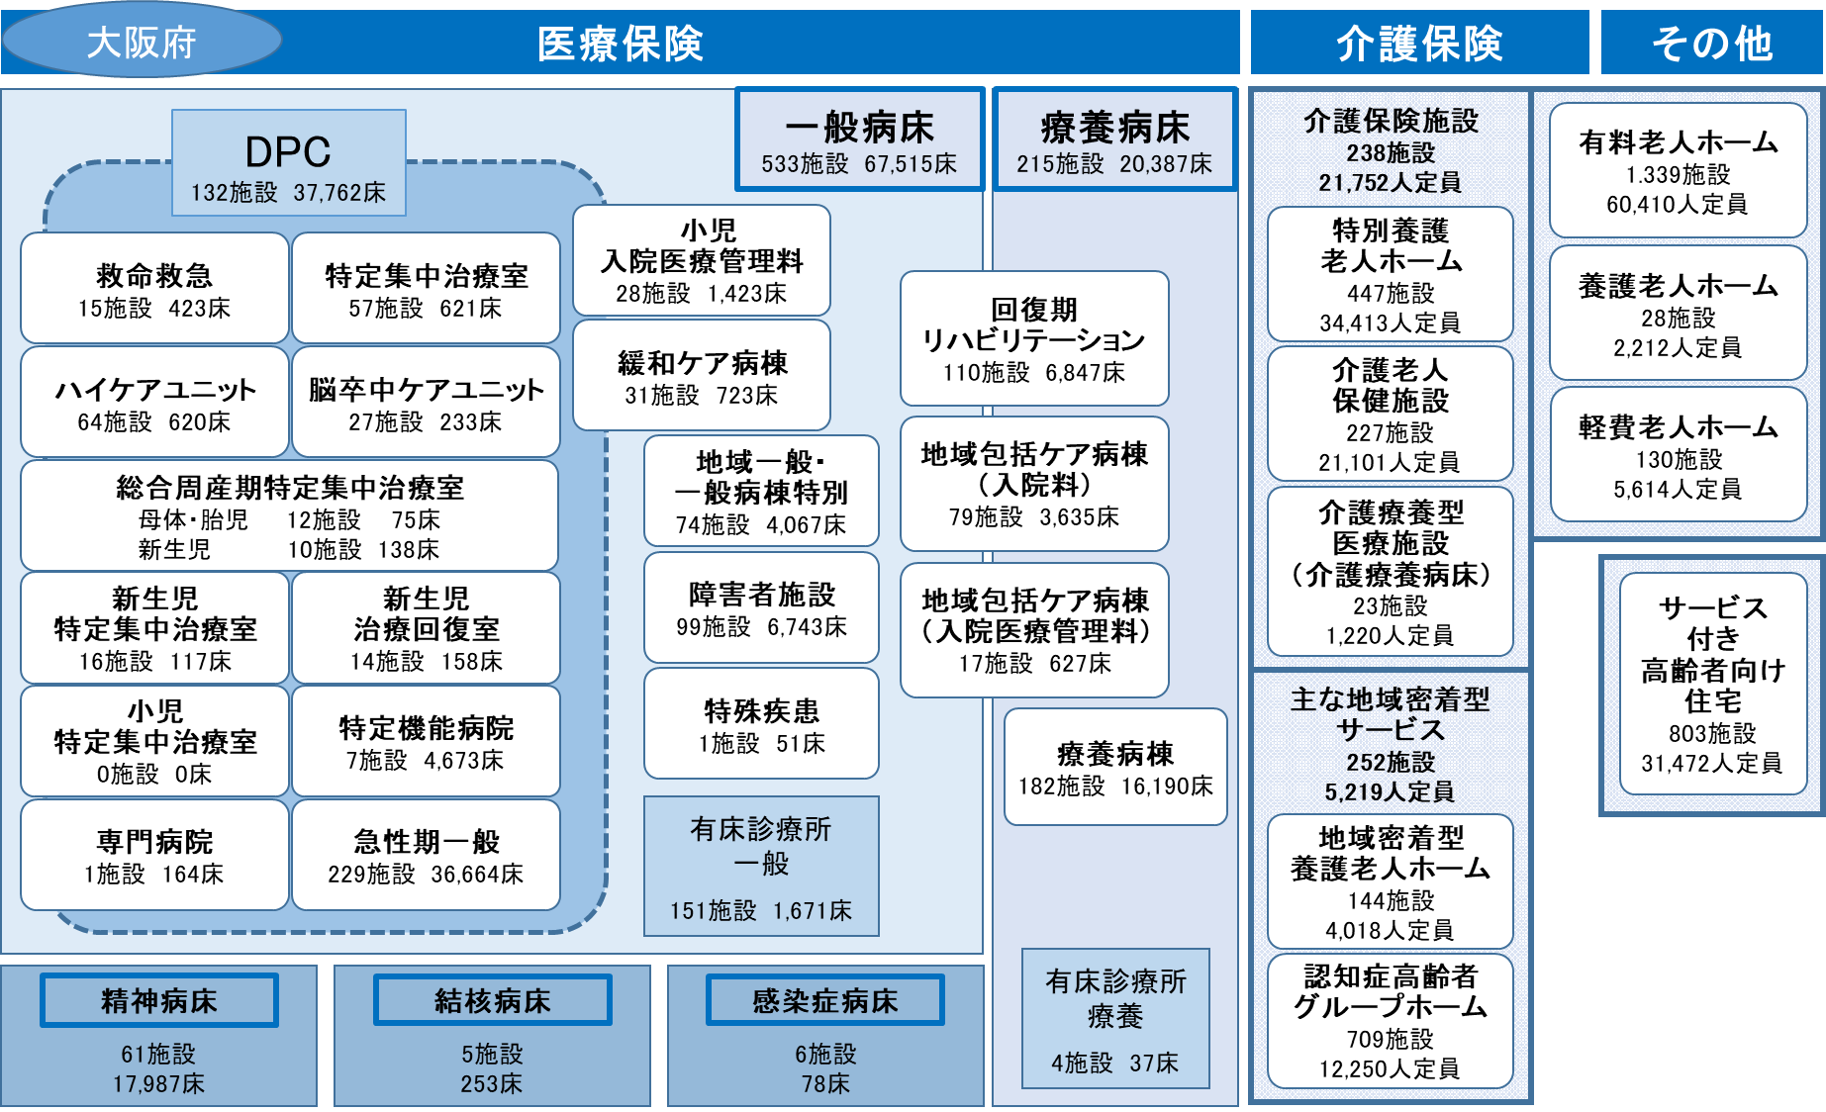

出典　・「医療保険」：令和４年度病床機能報告（令和４年７月１日時点）ただし、精神病床・結核病床・感染症病床は大阪府健康医療部調べ（令和５年６月30日時点）、DPCは令和３年度DPC導入の影響評価に係る調査「退院患者調査」

　　　・「介護保険」・「その他」：大阪府福祉部調べ（令和５年４月１日時点、ただし、認知症高齢者グループホーム定員数及びサービス付き高齢者向け住宅の施設数は令和５年３月31日時点）

**第６節　特定機能病院**

**１．特定機能病院とは**

**（１）趣旨**

○医療施設機能の体系化の一環として、高度の医療の提供、高度の医療技術の開発及び高度の医療に関する研修を実施する能力等を備えた病院について、厚生労働大臣が個別に承認する病院です。

**（２）役割**

○特定機能病院の役割は、「高度の医療の提供」「高度の医療技術の開発・評価」「高度の医療に関する研修」「高度な医療安全管理体制」とされており、改正感染症法の施行により令和６年４月１日から「感染症発生・まん延時に担うべき医療提供」が義務付けられます。

**（３）承認要件**

○特定機能病院の承認要件は下表のとおりです。

図表2-6-1　特定機能病院の承認要件（令和４年12月1日現在）

図表2-6-1　特定機能病院の承認要件（令和４年12月1日現在）

**２．承認を受けている病院**

○令和４年12月1日現在、特定機能病院は全国で88病院が承認を受けており、府内においては、7病院が承認されています。

図表2-6-2　府内の特定機能病院

（令和４年12月1日現在）

図表2-6-2　府内の特定機能病院
（令和４年12月1日現在）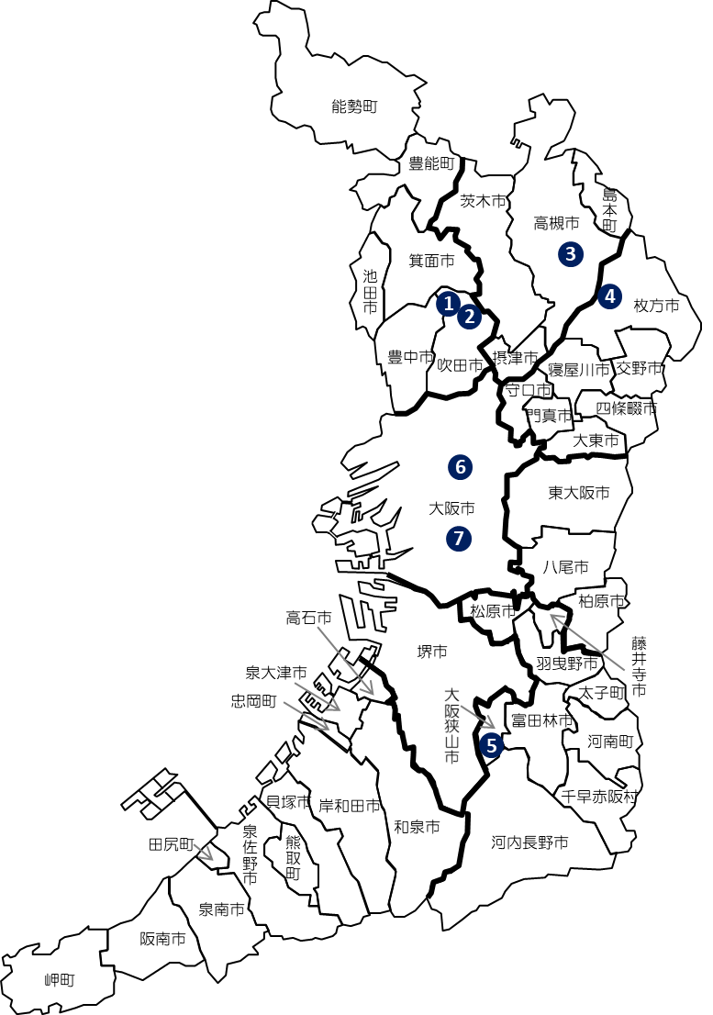

**第７節　地域医療支援病院**

**１．地域医療支援病院とは**

**（１）趣旨**

○患者に身近な地域で医療が提供されることが望ましいという観点から、紹介患者に対する医療提供、医療機器等の共同利用の実施等を通じて、第一線の地域医療を担うかかりつけ医、かかりつけ歯科医師等を支援する能力を備え、地域医療の確保を図る病院として相応しい構造設備等を有するものについて、都道府県知事が承認する病院です。

**（２）役割**

○地域医療支援病院の役割は、「紹介患者に対する医療の提供（かかりつけ医等への患者の逆紹介も含む）」、「医療機器の共同利用の実施」、「救急医療の提供」、「地域の医療従事者に対する研修の実施」となっており、改正感染症法の施行により令和６年４月１日から「感染症発生・まん延時に担うべき医療提供」が義務付けられます。

**（３）承認要件**

○地域医療支援病院の承認要件は下表のとおりです。

図表2-7-1　地域医療支援病院の承認要件（令和３年４月１日現在）

図表2-7-1　地域医療支援病院の承認要件（令和３年４月１日現在）

**２．府内の地域医療支援病院**

○令和４年９月１日現在、地域医療支援病院は全国で685か所承認されています。大阪府においては、令和５年３月20日現在、51病院を承認しています。

図表2-7-2　府内の地域医療支援病院（令和５年３月20日現在）

図表2-7-2　府内の地域医療支援病院（令和５年３月20日現在）図表2-7-2　府内の地域医療支援病院（令和５年３月20日現在）

地域医療支援病院

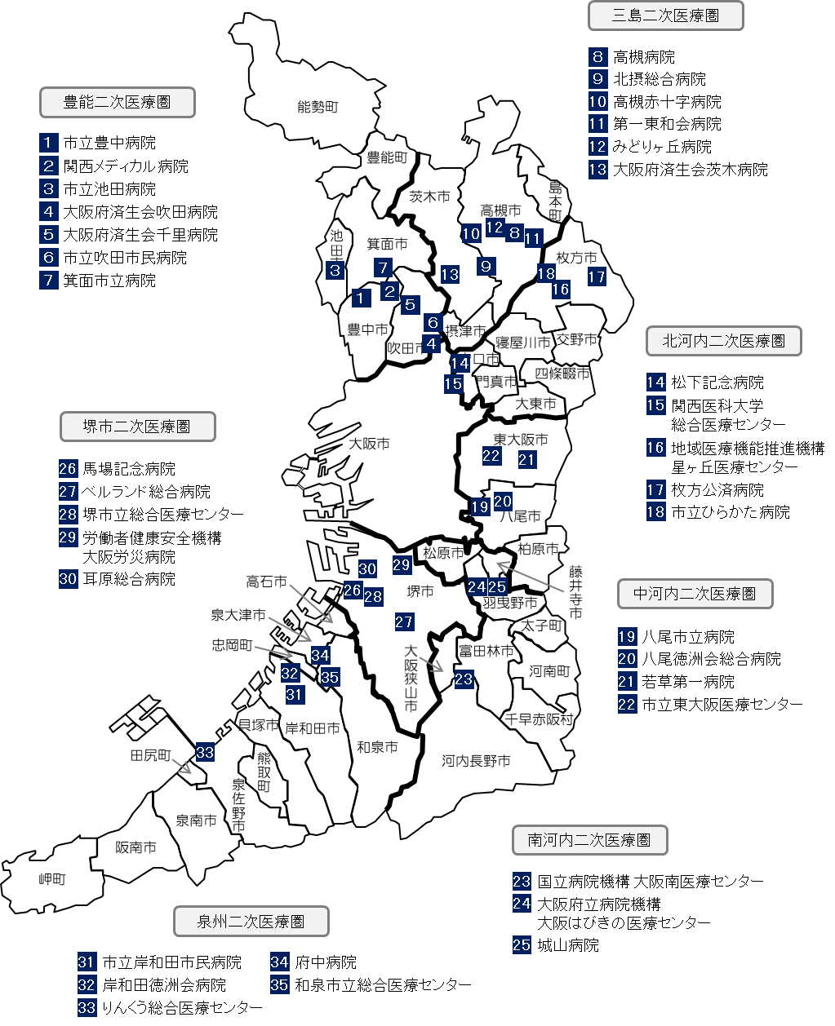

令和５年３月20日現在

※大阪市二次医療圏については、次ページに掲載しています。

大阪市二次医療圏

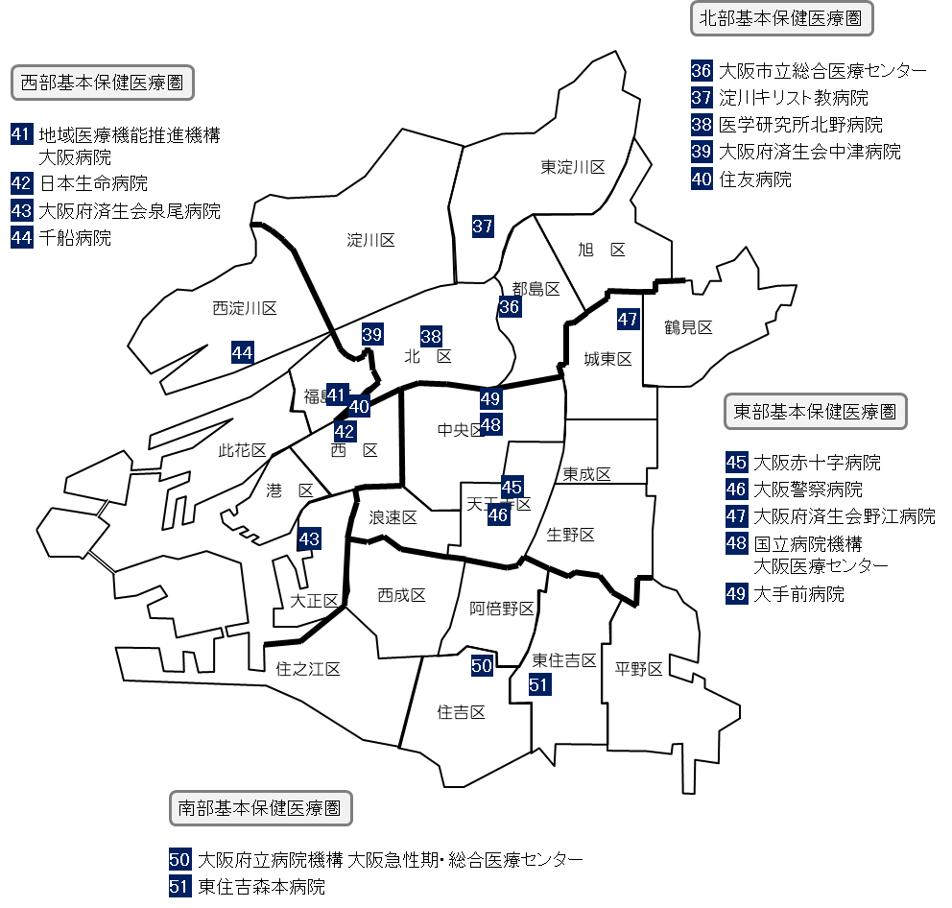

令和５年３月20日現在

**第８節　社会医療法人**

**１．社会医療法人とは**

**（１）趣旨**

○医療法に基づき、地域医療の重要な担い手である医療法人として、都道府県知事が認定するものです。非営利性の徹底や公的な運営等、公益性の高い医療法人として位置付けられています。

**（２）役割**

○社会医療法人の役割は、地域医療の重要な担い手として、本計画に記載している救急医療、災害医療、周産期医療、小児医療といった、特に地域で必要な医療の提供を担うこととされています。

**２．府内の社会医療法人の認定状況**

○社会医療法人は令和５年7月１日現在、全国で354法人が認定を受けています。大阪府内においては、令和５年８月１日現在、44法人が認定されており、救急・周産期・小児救急・精神科救急等において地域医療の中核的役割を果たしています。

図表2-8-1　府内の社会医療法人の認定に係る業務実績基準を満たす病院（令和５年８月１日現在）

図表2-8-1　府内の社会医療法人の認定に係る業務実績基準を満たす病院（令和５年８月１日現在）

図表2-8-1　府内の社会医療法人の認定に係る業務実績基準を満たす病院（令和５年８月１日現在）

社会医療法人の認定に係る業務実績基準を満たす病院

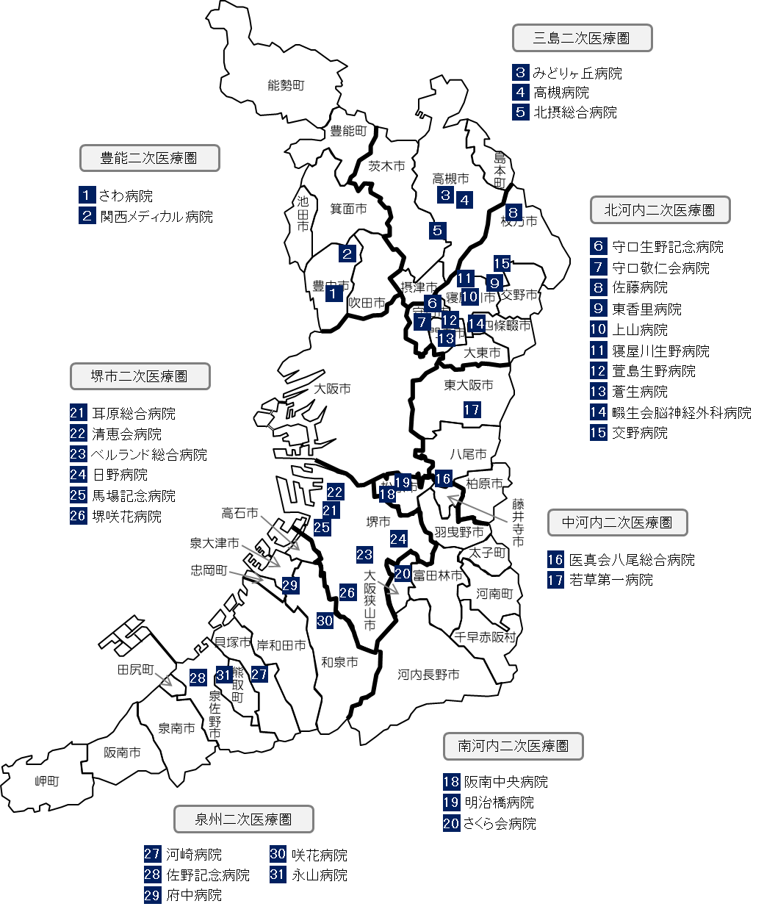

令和５年８月１日現在

※大阪市二次医療圏については、次ページに掲載しています。

大阪市二次医療圏

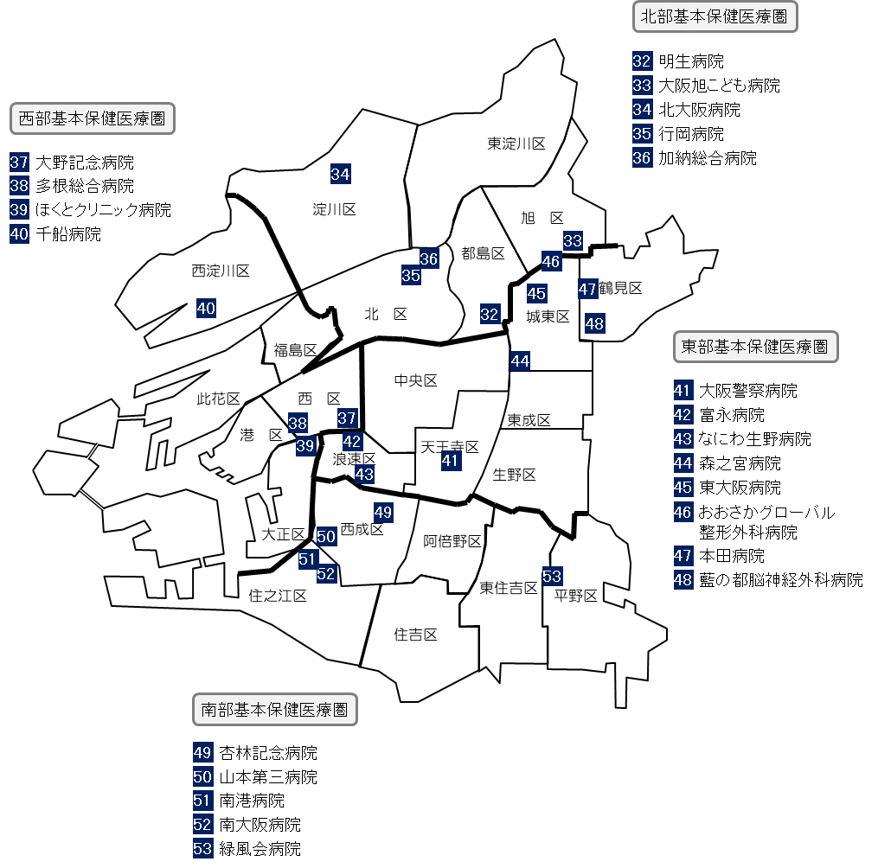

令和５年８月１日現在

**第９節　公的医療機関等**

**１．公的医療機関等の役割**

○公的医療機関等注1（一部を除く）については、救急医療、小児救急を含む小児医療、周産期医療、災害医療、感染症医療、精神医療等のうち、地域の民間医療機関では担うことができない機能を担うことが求められています。また、改正感染症法の施行により令和６年４月１日から「感染症発生・まん延時に担うべき医療提供」が義務付けられます。

**（１）公立病院の役割**

○公的医療機関等のうち、地方公共団体が開設する公立病院は、民間の医療機関と異なりその運営に税金が投入されているため、経営の効率化を最大限追求しながら、地域で不足している医療機能を確保する役割を担っています。

○公立病院は、これまで再編・ネットワーク化や経営形態の見直し等に取組んできましたが、医師・看護師等の不足や、人口減少・少子高齢化による医療需要の変化等により、依然として持続可能な経営を確保しきれない病院も多いという実態を受け、国は令和４年４月に「公立病院経営強化ガイドライン」を策定しました。

○これを踏まえ、公立病院は、持続可能な地域医療提供体制を確保するため公立病院経営強化プランを策定し、限られた医師・看護師等の医療資源を地域全体で最大限効率的に活用するという視点を加えた一層の取組が求められています。

**（２）その他公的医療機関等の役割**

○日本赤十字社、社会福祉法人恩賜財団済生会等が開設する公的医療機関や、健康保険組合、地域医療機能推進機構等が開設する医療機関も、その公的な性質から、公立病院と同様、政策的な医療機能を提供確保していくことが期待されています。

○公的医療機関等（一部を除く）は、国の「公的医療機関等2025プラン」策定の要請（平成29年8月）を受け、他の医療機関に率先して地域医療構想（第4章「地域医療構想」参照）の達成に向けた将来の方向性を示すことが求められています。

注1　公的医療機関等：ここでは厚生労働省医療施設調査における、国、公的医療機関、社会保険関係団体が開設する医療機関をさします。

国（厚生労働省、独立行政法人国立病院機構、国立大学法人、独立行政法人労働者健康福祉機構、国立高度専門医療研究センター、独立行政法人地域医療機能推進機構、その他（国の機関））、公的医療機関（都道府県、市町村、地方独立行政法人、日赤、済生会、北海道社会事業協会、厚生連、国民健康保険団体連合会）、社会保険関係団体（健康保険組合及びその連合会、共済組合及びその連合会、国民健康保険組合）

**２．府内の公的医療機関等**

○大阪府では、府立病院機構が運営する5病院のほか、市立病院をはじめとする公立病院が21病院、日本赤十字社等が設置する公的医療機関等が27病院あり、地域の医療ニーズに対応しつつ、広域も含めた医療を実施しています。

図表2-9-1　府内の公立病院（大阪府立病院機構の５病院を除く）　（令和５年３月31日現在）

図表2-9-1　府内の公立病院（大阪府立病院機構の５病院を除く）　（令和５年３月31日現在）

図表2-9-2　府内のその他公的医療機関等（令和５年３月31日現在）

図表2-9-2　府内のその他公的医療機関等（令和５年３月31日現在）

公的医療機関等

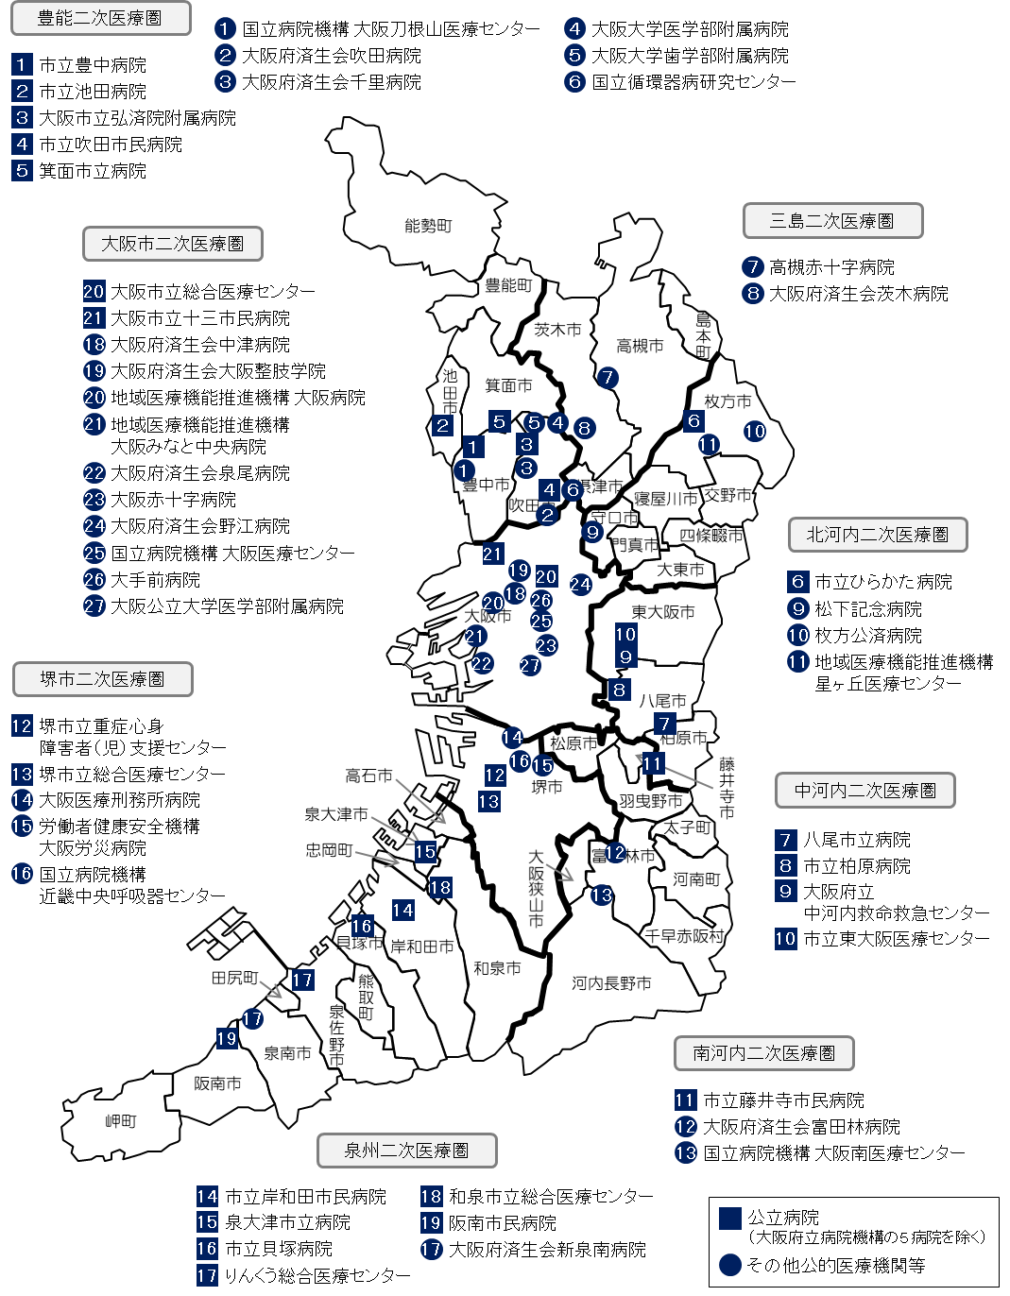

令和５年３月31日現在

**第10節　（地独）大阪府立病院機構**

**１．大阪府立病院機構とは**

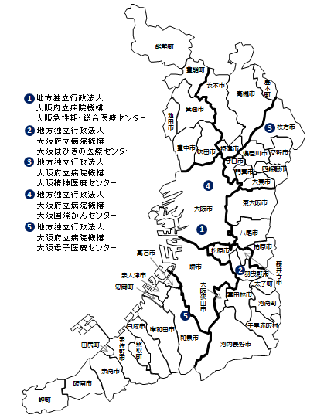○地方独立行政法人大阪府立病院機構は、平成18年4月1日に大阪府が設立した地方独立行政法人です。

○令和5年12月現在、大阪府立病院機構は5つの異なる専門性をもつ病院（大阪急性期・総合医療センター、大阪はびきの医療センター、大阪精神医療センター、大阪国際がんセンター、大阪母子医療センター）を運営しています。

○各病院では、それぞれの専門性を生かしつつ、府民の健康の維持及び増進に寄与するため、大阪府の医療政策として求められる高度専門医療を提供するとともに、新しい治療法の開発等、調査研究の推進や質の高い医療従事者の育成に努めています。

**２．大阪府立病院機構の各病院が有する機能**

**（１）大阪急性期・総合医療センター**

**（所在地：大阪市住吉区万代東3-1-56、電話：06-6692-1201）**

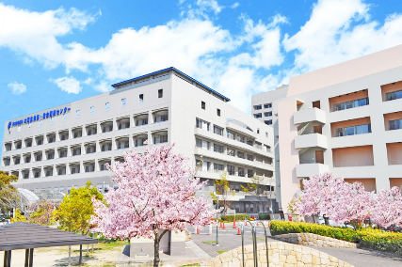○救命救急医療や循環器医療等の急性期医療と、がんや腎移植等の高度専門医療を行う診療科が連携し、良質な医療を提供しています。総合力を生かした質の高い医療を実践することにより、急性期から回復期まで、他の医療機関では対応が困難な合併症の治療にも対応しています。

また、大阪府、大阪市、大阪府立病院機構、大阪市民病院機構　が共同で整備した、大阪府市共同 住吉母子医療センターを併設し、小児・周産期医療を提供しています。



出典　大阪府「令和５年度病床機能報告（一般病床数・病床機能区分）」、「健康医療部資料」

**（２）大阪はびきの医療センター**

**（所在地：羽曳野市はびきの3-7-1、電話：072-957-2121）**

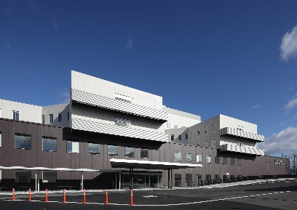○呼吸器疾患、アレルギー疾患、結核・感染症などにおいて大阪府域の中核的役割を果たす病院として、専門医療及び合併症医療を推進しています。また、地域医療を支える基幹病院として急性期医療や肺がんをはじめとするがん医療などの高度専門医療を提供するとともに、地域で不足している周産期医療や小児医療を支える役割も果たしています。

出典　大阪府「令和５年度病床機能報告（一般病床数・病床機能区分）」、「健康医療部資料」

**（３）大阪精神医療センター**

**（所在地：枚方市宮之阪3-16-21、電話：072-847-3261）**

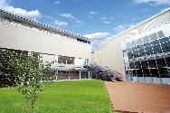○大阪府域の基幹精神科病院として、統合失調症、躁うつ病、各種依存症（薬物・アルコール・ギャンブル等）の治療等を行っています。また、児童思春期（発達障がい・児童虐待等）を対象とした専門医療、精神科救急医療、医療観察法入院や、地域関係機関と連携した訪問看護等を展開し、早期治療・社会復帰・自立と社会参加の支援に積極的に取組んでいます。

出典　大阪府「健康医療部資料」

**（４）大阪国際がんセンター**

**（所在地：大阪市中央区大手前3-1-69、電話：06-6945-1181）**

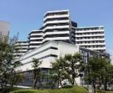○都道府県がん診療連携拠点病院として、他の医療機関と連携し、大阪府域のがん医療の質の向上を図っています。また、特定機能病院として、低侵襲治療や高精度放射線治療等の高度先進医療を提供するとともに、がんに関する調査や新たな診断・治療方法の研究・開発・国際貢献にも取組んでいます。

出典　大阪府「令和５年度病床機能報告（一般病床数・病床機能区分）」、「健康医療部資料」

**（５）大阪母子医療センター**

**（所在地：和泉市室堂町840、電話：0725-56-1220）**

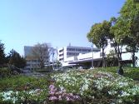○周産期・小児医療の基幹病院として､妊産婦や胎児・新生児・小児に対する高度・専門医療を行っています。同時に、救急を含め、周産期・小児医療に関する地域のニーズに幅広く対応しています。研究所及び母子保健部門では、母と子に関わる疾病の原因の解明・診断・治療法等の開発及び母子保健事業に取組んでいます。

出典　大阪府「令和５年度病床機能報告（一般病床数・病床機能区分）」、「健康医療部資料」

**第11節　保健所**

**１．保健所について**

**（１）役割**

○保健所は、地域保健法に基づき都道府県、指定都市、中核市、その他政令で定める市（以下、これらの市を「保健所設置市」という。）、特別区に設置されます。

○府内保健所は、地域保健の広域的、専門的かつ技術的拠点として、食品衛生や感染症等の広域的業務、医事・薬事衛生や精神・難病対策等の専門的業務を行うとともに、大規模災害の発生や新型インフルエンザ等の新興・再興感染症、さらには大規模食中毒等の発生等に対する健康危機管理への取組を行っています。

○また、医療・介護・福祉等との関連では、管轄区域にかかる医療に関する情報の収集・管理及び分析を行い、医療機関の医療機能分化・連携を進めているほか、在宅医療・介護を推進し、地域包括ケアシステムの構築に向け、管轄市区町村を支援しています。

**２．府内の保健所一覧**

○令和５年４月1日現在、府保健所が９か所、保健所設置市保健所が９か所あります。

図表2-11-1　大阪府保健所（令和５年４月１日現在）

図表2-11-1　大阪府保健所（令和５年４月１日現在）

図表2-11-2　保健所設置市保健所（令和５年４月１日現在）

図表2-11-2　保健所設置市保健所（令和５年４月１日現在）

保健所一覧

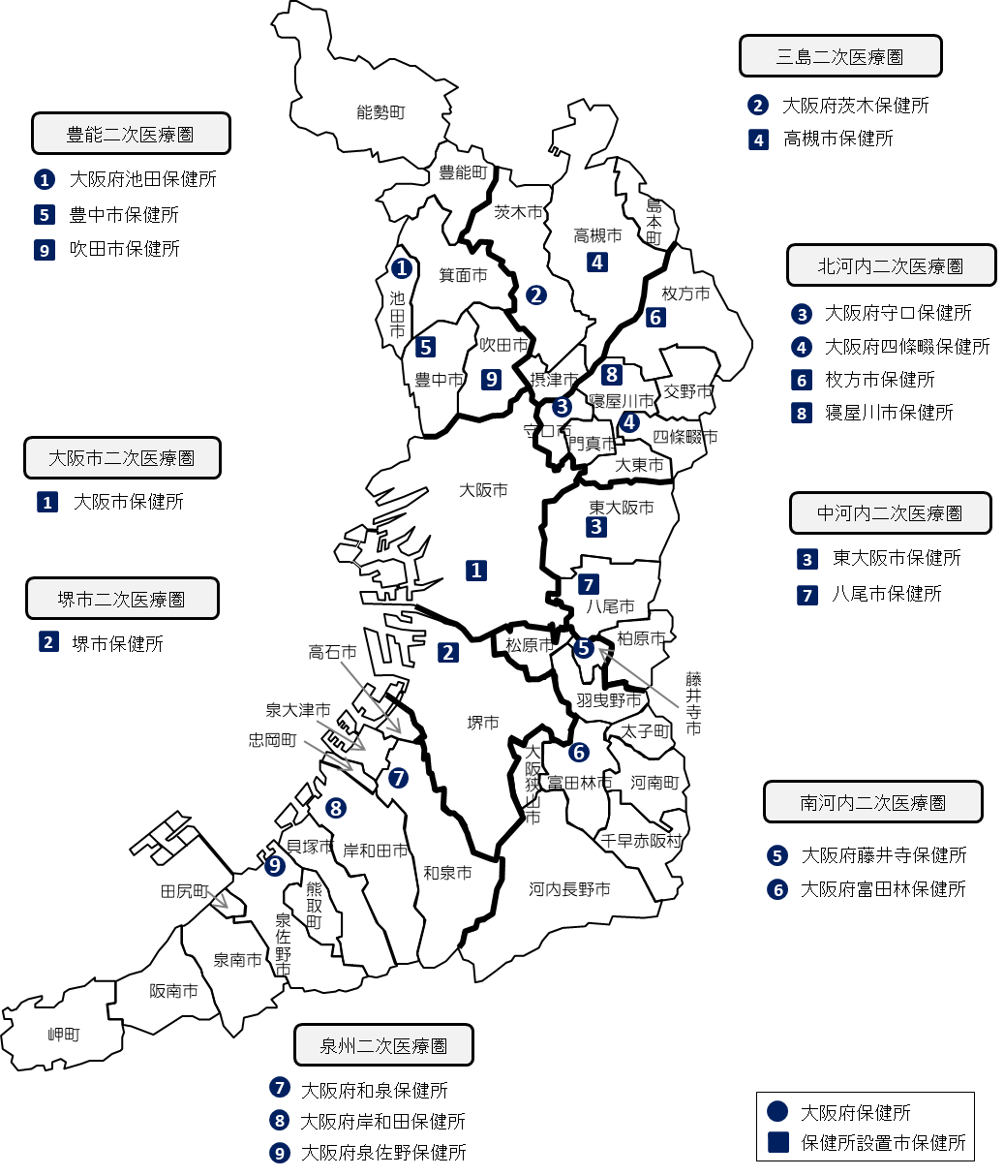

令和５年4月1日現在

※平成30年４月の八尾市の中核市移行に伴い、大阪府藤井寺保健所（南河内二次医療圏に所在）が中河内二次医療圏を担当しています。

**第12節　関係機関**

**１．関係機関について**

○医療提供体制の構築にあたっては、下記関係機関を始め、多くの機関と共に取組んでいます。

**（１）一般社団法人　大阪府医師会**

○一般社団法人 大阪府医師会は、医道の高揚、医学・医術の発達普及と公衆衛生の向上とを図り、もって社会福祉の増進に寄与することを目的として設立された団体です。



**（２）一般社団法人　大阪府歯科医師会**

○一般社団法人 大阪府歯科医師会は、医道の高揚及び研鑽を通じて、地域社会におけるよりよき歯科医療の促進と公衆衛生の普及を図るとともに、会員の福祉を増進することを目的として設立された団体です。



**（３）一般社団法人　大阪府薬剤師会**

○一般社団法人 大阪府薬剤師会は、薬剤師の倫理の高揚及び学術の振興を図り、薬学及び薬業の進歩発展に資することにより、府民の健康な生活の確保・向上に寄与することを目的として設立された団体です。

**（４）公益社団法人　大阪府看護協会**

○公益社団法人　大阪府看護協会は、保健師、助産師、看護師、准看護師が教育と研鑽に根ざした専門性に基づき看護の質向上を図るとともに、安心して働き続けられる環境づくりを推進し、あわせて人々のニーズに応える看護領域の開発・展開を図ることにより、人々の健康な生活の実現に寄与することを目的としています。

**（５）一般社団法人　大阪府訪問看護ステーション協会**

○一般社団法人 大阪府訪問看護ステーション協会は、訪問看護事業に関する研修や情報交換、調査研究、関連団体との連携強化などを行うことにより、訪問看護事業の健全な発展を図り、府民の保健福祉医療の向上に寄与することを目的として設立された団体です。

**（６）一般社団法人　大阪府病院協会**

○一般社団法人 大阪府病院協会は、大阪府域に所在する全病院の一致協力により、病院の資質の向上発展及びその使命遂行に関する事業を行い、社会の福祉増進に寄与すると共に、会員相互の連絡、協調を推進することを目的として設立された団体です。

**（７）一般社団法人　大阪府私立病院協会**

○一般社団法人 大阪府私立病院協会は、府内の私立病院が一同団結し、病院資質の向上、発展及びその使命遂行に関する事業を行い、社会の福祉増進に寄与すると共に、会員相互の連携を図ることを目的として設立された団体です。

**（８）一般社団法人　大阪精神科病院協会**

○一般社団法人 大阪精神科病院協会は、精神科病院その他精神疾患を有する者の医療施設及び保健福祉施設の向上発展を図り、精神保健医療及び社会福祉の増進に寄与することを目的として設立された団体です。

**（９）大阪府保険者協議会**

○大阪府保険者協議会は、大阪府内の保険者注1の加入者に係る健康づくりの推進に当たり、保険者間の問題意識の共有や、それに基づく取組の推進を図ること等を目的に設立された団体です。

注1　大阪府内の保険者：高齢者の医療の確保に関する法律（昭和57年法律第80 号）第7条第2項に規定する保険者及び都道府県後期高齢者医療広域連合をいいます。